河南省安全生产监督管理局
办公OA系统

操
作
手
册

2018年11月

1、QQ受理
受理范围：用户登录、密码修改、远程应用指导
群 号：650087082 群名称：安监局OA建设群

2、技术支持

项目角色 | 姓名 | 手机 | 邮箱
销售经理 | 张宏伟 | 15038180128 | 806130667@qq.com
项目经理 | 李志龙 | 18703995392 | 459364979@qq.com
实施顾问 | 胡韩坤 | 17630053569 | 923083354@qq.com
实施顾问 | 韩佳林 | 13253629736 | 710700403@qq.com
技术顾问 | 李挚鹏 | 18768921203 | 983690729@qq.com

插件安装

系统使用方法
电脑端浏览器登录，打开IE或360浏览器兼容模式，输入登录地址；
地址：http://oa.hnsajj.com/

登录系统前准备
- .打开浏览器（使用IE、360浏览器兼容模式）在地址栏输入http://oa.hnsajj.com/seeyon/index.jsp进入下图所示界面。
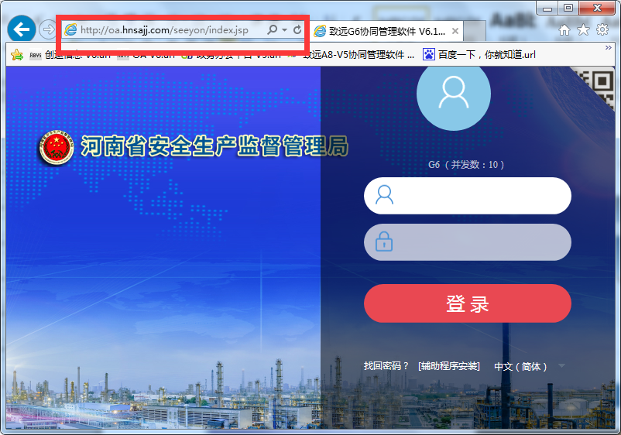
②.点击“辅助程序安装”。
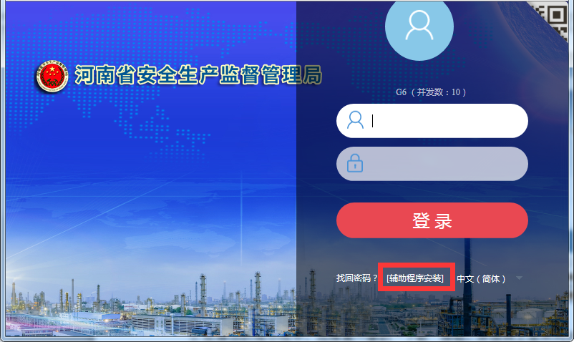

③.在弹出的提示框中，选择第一条的“下载”按钮，并按照上面所列步骤进行操作安装。
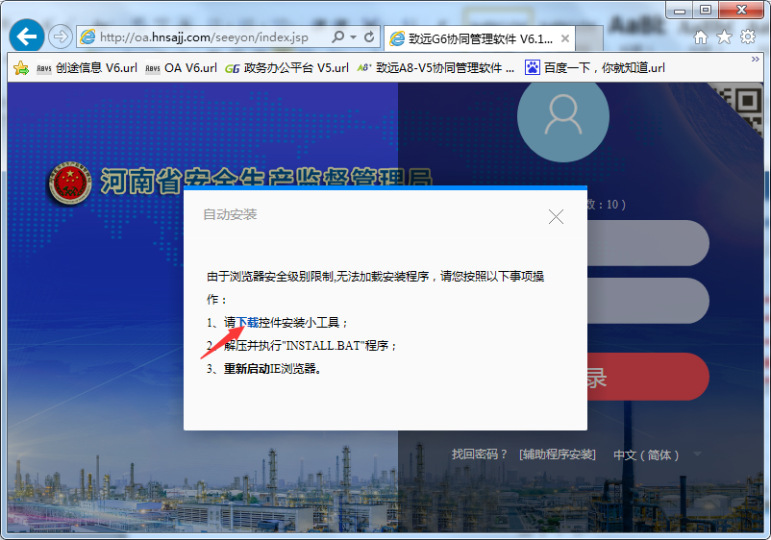
④.点击下载提示中点击“保存”。
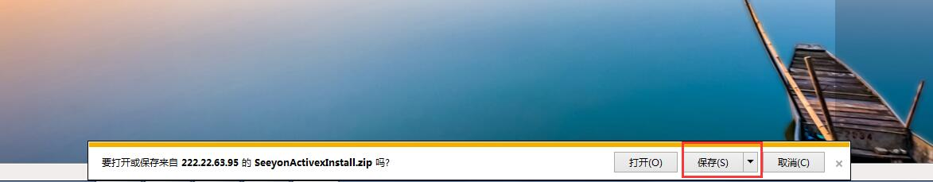
⑤.把下载的压缩包解压。
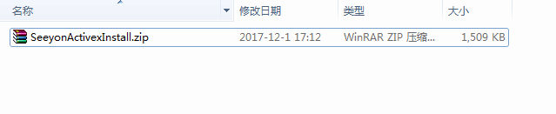
⑥.解压好之后，双击图1-6-1所示的文件，出现图1-6-2窗口后，点击关闭。
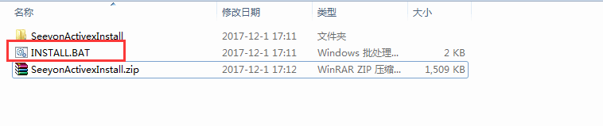
图1-6-1

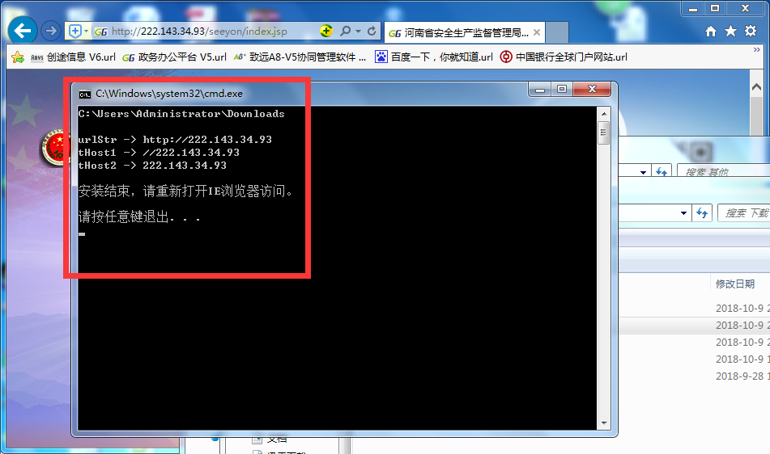
图1-6-2
⑦.重新打开IE，再次点击“辅助程序安装”，会出现图1-7-1。
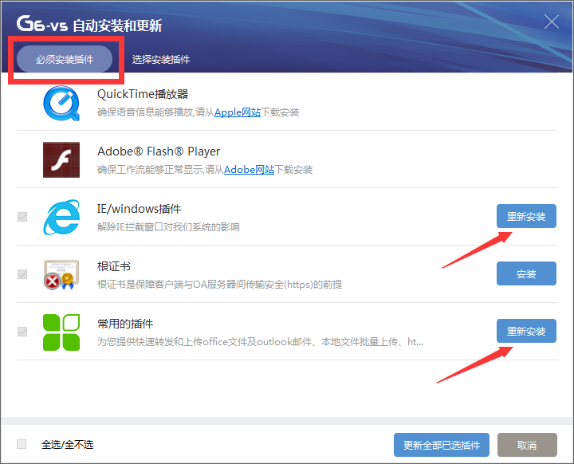
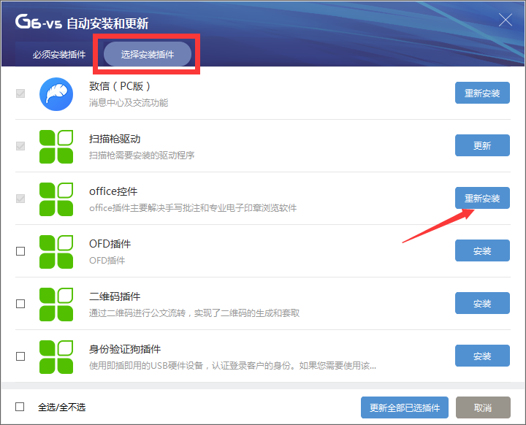
图1-7-1
分别点击安装“IE/windows插件”、“常用的插件”、“office控件”，按提示步骤安装即可。

自由协同事物发起
临时审批事项在OA系统中即“事务管理”，它是个人、团队、组织之间传递信息和执行组织管理规则的事务处理工具，用它来完成事务的发起、处理和管理，并记录事务的发展过程和结果，由人通过流程规则来完成事项的办理，并支持规则的成型和管理。
功能菜单：包括【主题空间】、【新建事项】、【待发事项】、【已发事项】、【待办事项】、【已办事项】、【督办事项】子菜单。

  - 新建事项
登录系统后打开上侧菜单树，即可见“事务管理”及子菜单，点击“新建事项”
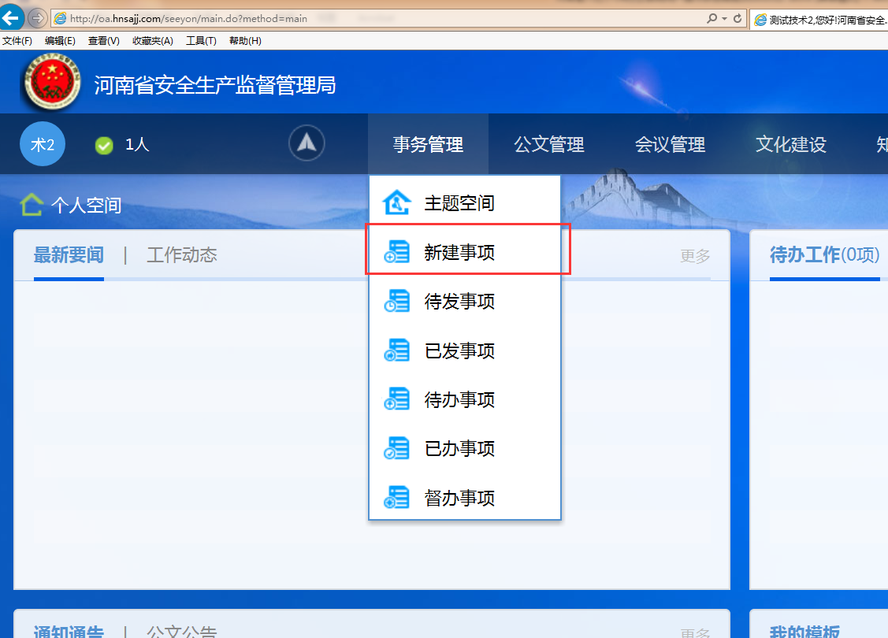

打开后页面如下：

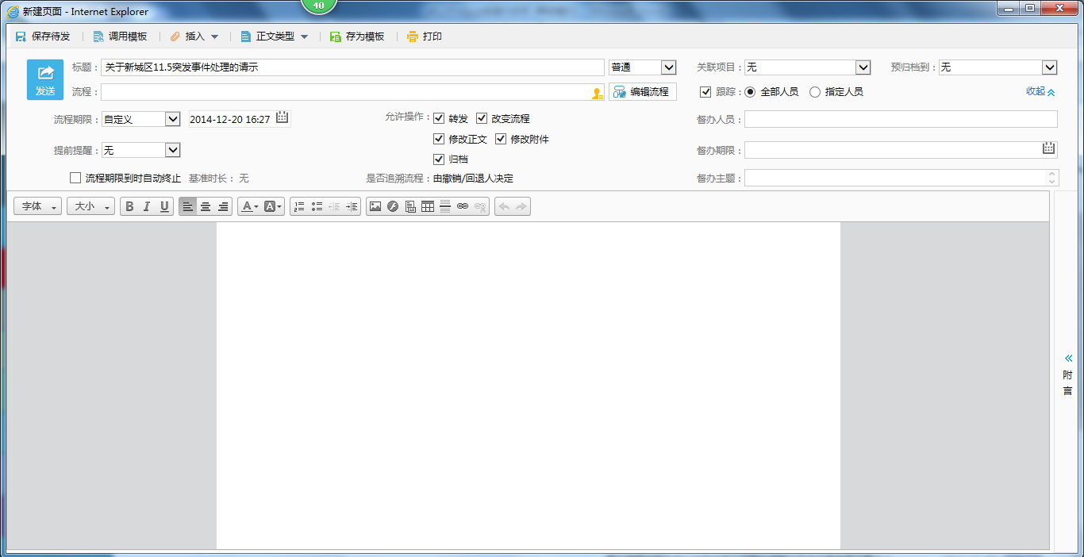
编辑流程
挂附件
允许设置督办
流程期限
正文内容
正文标题

点击“编辑流程”后的打开页面如下：

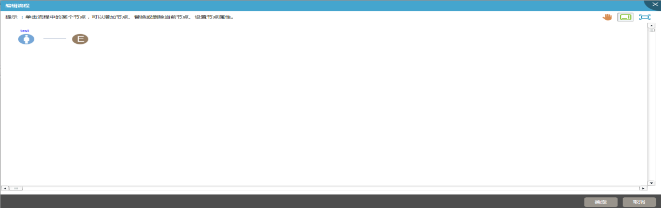
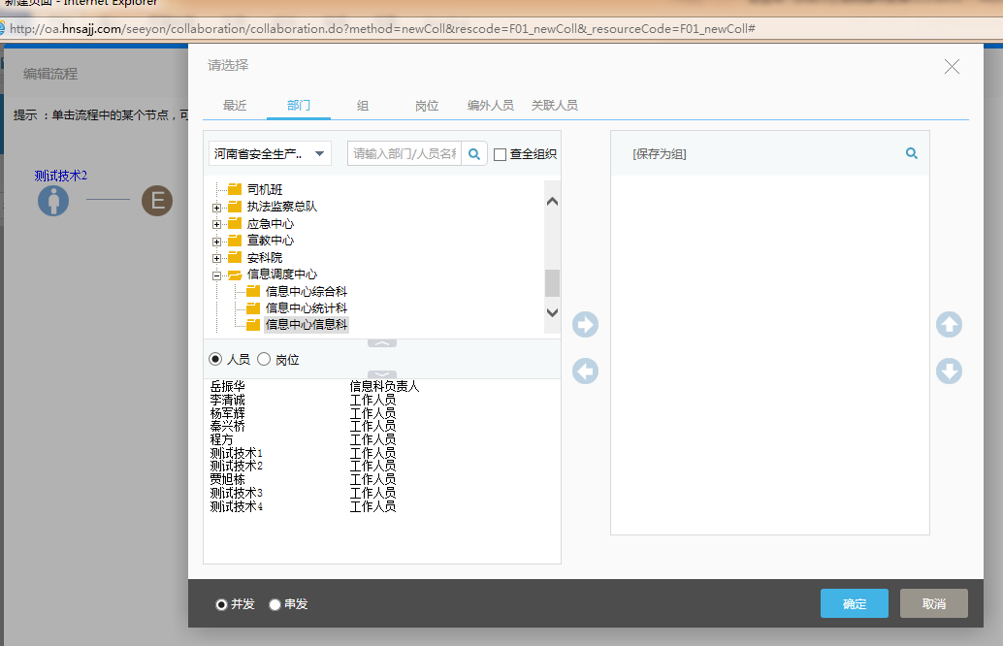
并发：是指多人同时处理
串发：需上一节点处理完毕后下一节点才能处理。
选择需要审批的人，可以为一个人、多个人、部门、组、岗位

【保存为组】：可将常用的处理人，保存为个人组，这些方便下次直接调用，保存为组中的这些人以“并发”形式处理。
根据请示的事项不同，发起者定义各审批人。
串发
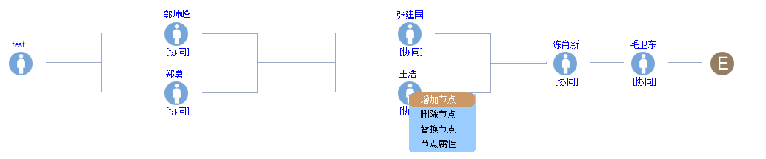
并发
增加节点

公文管理
公文管理主要包含发文和收文两种办文流程。
不同的发文和收文流程模板授权给相应机构的人员。拟稿人或收文登记人员根据公文性质的不同选择不同的模板使用。
公文相关处理在系统内【公文管理】模块进行操作，如下图：
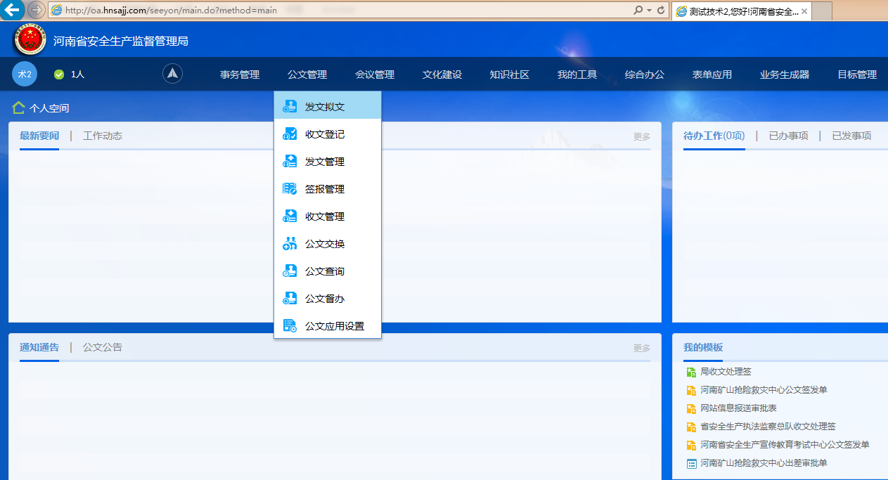
公文拟文、公文登记务必在【个人空间】——【我的模板】快速调用收发文流程模板快速使用，如下图：
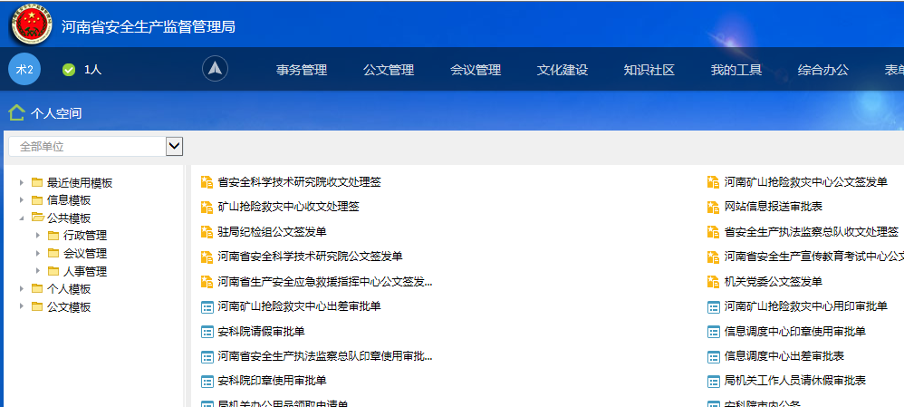

1. 发文处理签
第一步：拟文，打开首页我的模板中的“省安委会文件签发单”
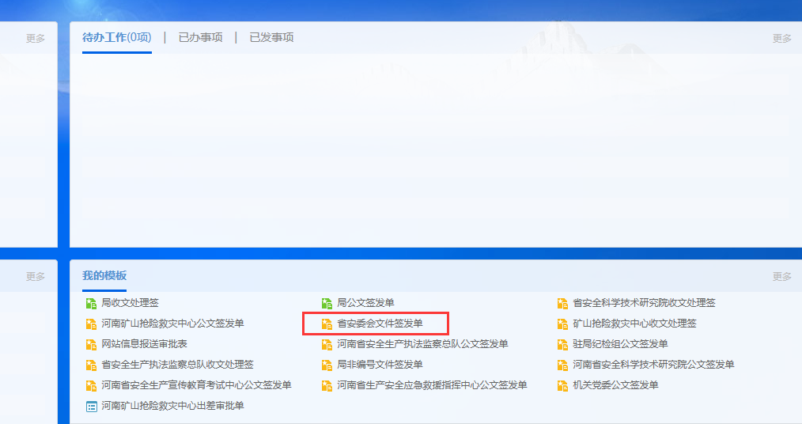
在【我的模板】中直接点击要选择需要拟文的“发文稿纸”类型，进入发起界面。 如下图。
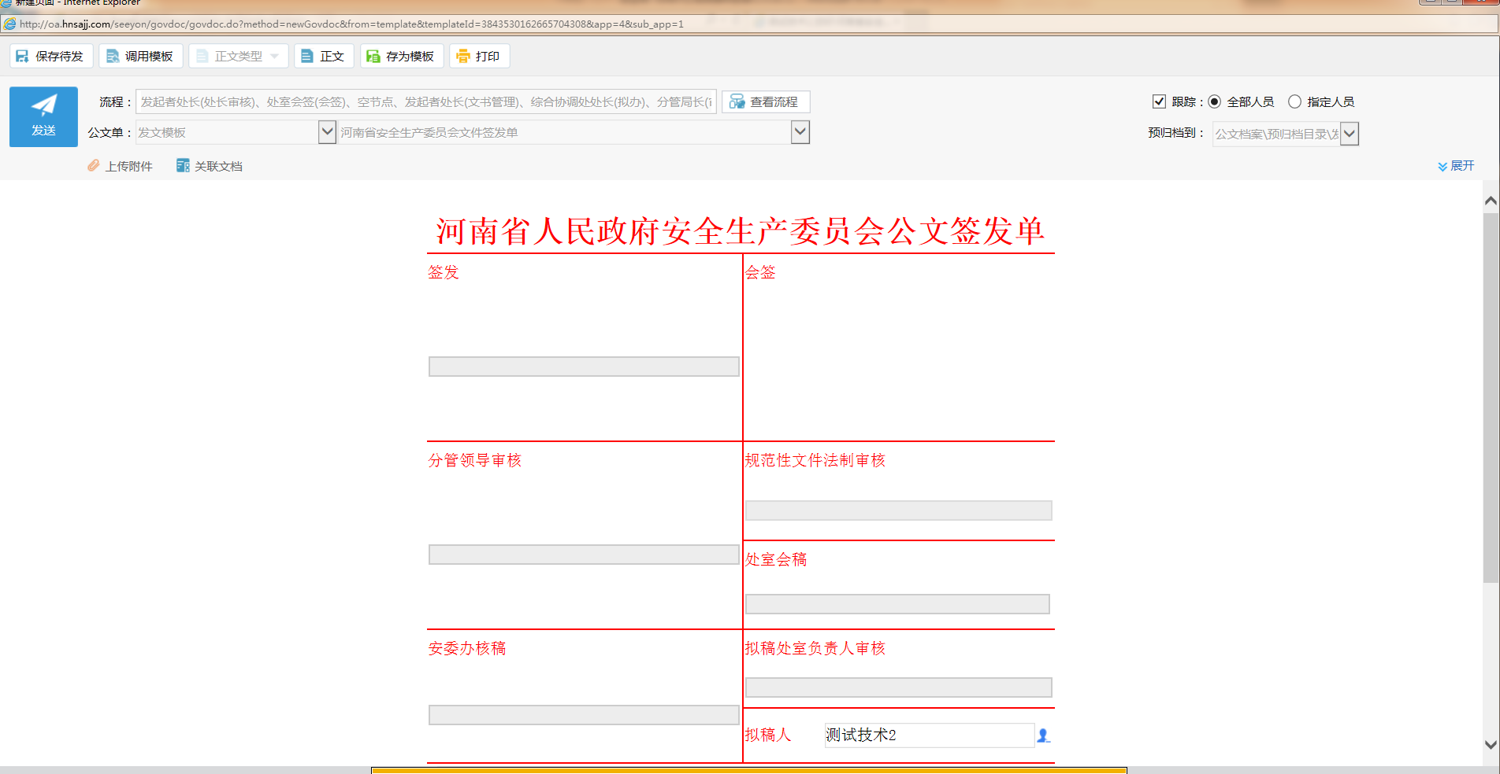

拟稿人根据文件需要填写发文稿纸中“标题、主送、抄送、印发份数、等内容。
其中“主送”必须从系统中选择

第二步：正文编辑
方法一：直接使用系统“正文”
点击【正文】，选择公文正文格式，系统默认Word格式。
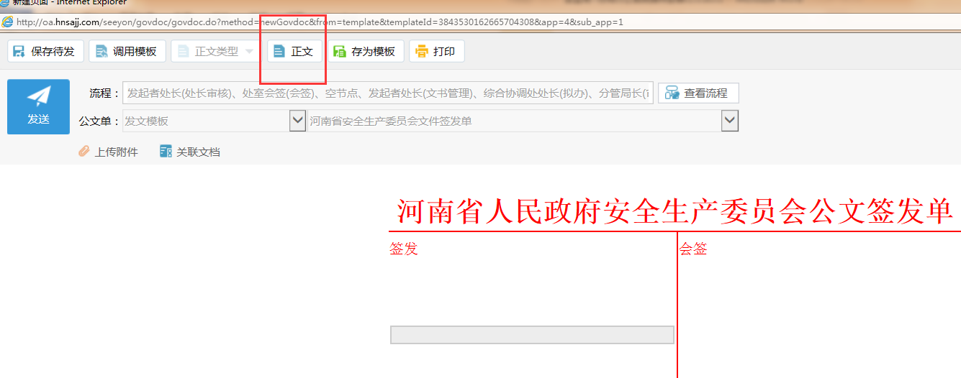
可上传本地文件
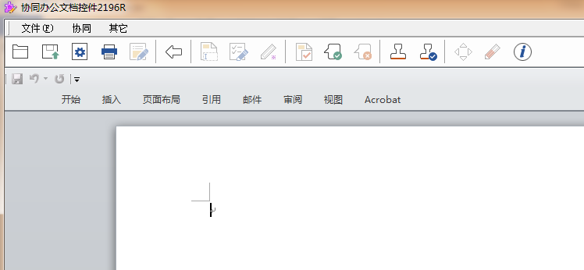
内容系统自动保存，点击返回上一级界面即可
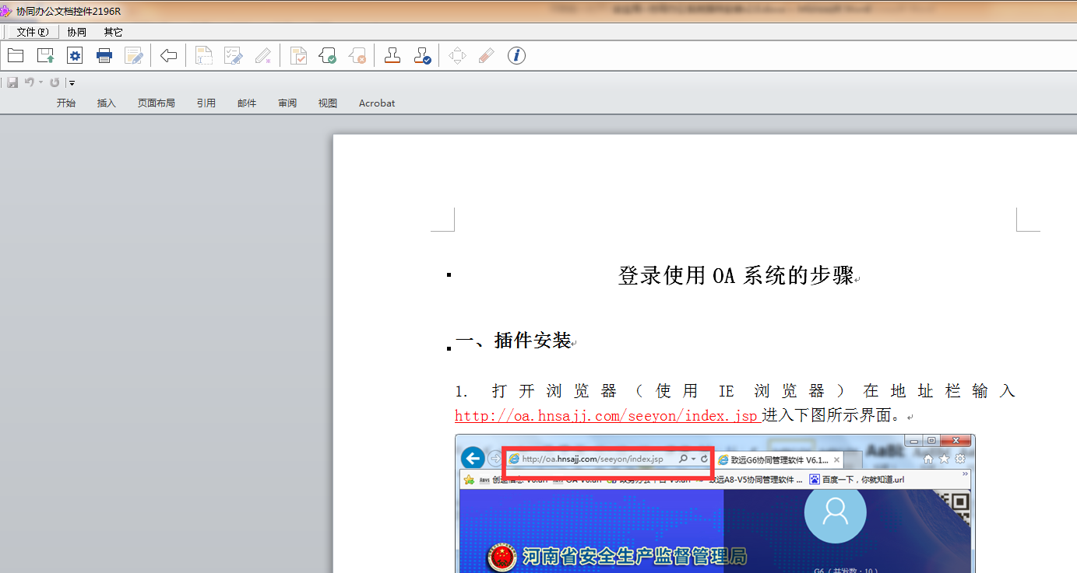
点击箭头返回“发文稿纸”界面。
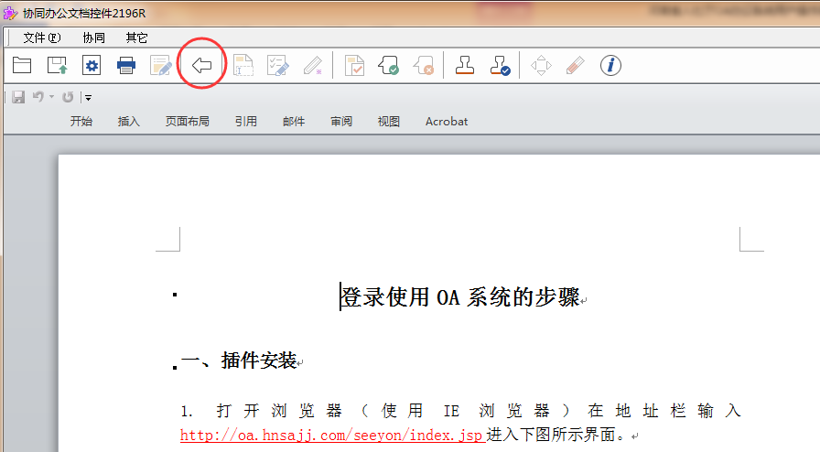

方法二：附件上传
点击菜单“插入“----本地文件
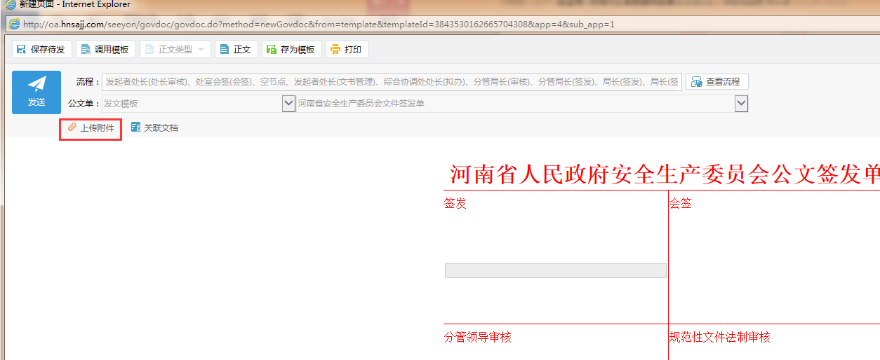
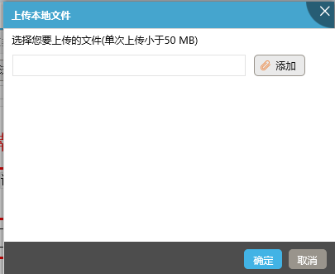
点击“查看流程”按钮，可查看当前公文流程，该流程依据单位规章制度而定，拟文人不可修改。
文单及正文内容填写及编辑无误后，点击“发送”按钮。
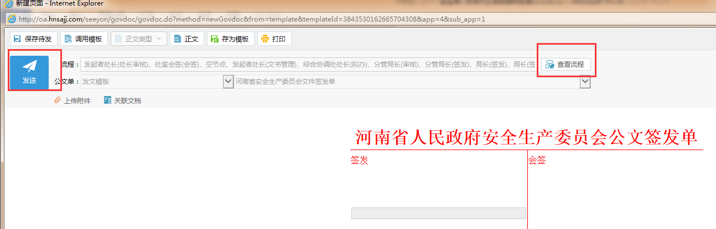

第三步：文件审批流程
机构有相关业务处室负责人核稿，单位由各单位负责人核稿。
登录后“个人空间”首页可见，当前待核文件，
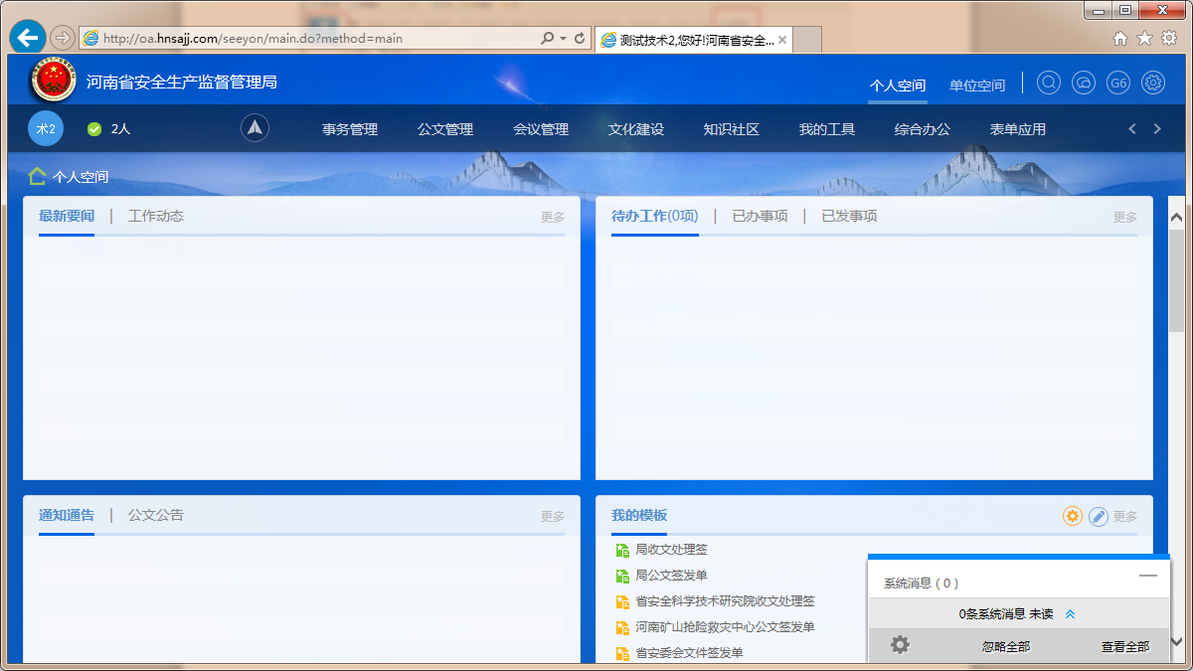
消息提醒
待办提醒
点击系统通知“消息”或“待办”，均可打开当前待办文件；
根据工作需要选择处理策略“回退”、修改附件等操作，也可修改正文，完成后系统自动保存。
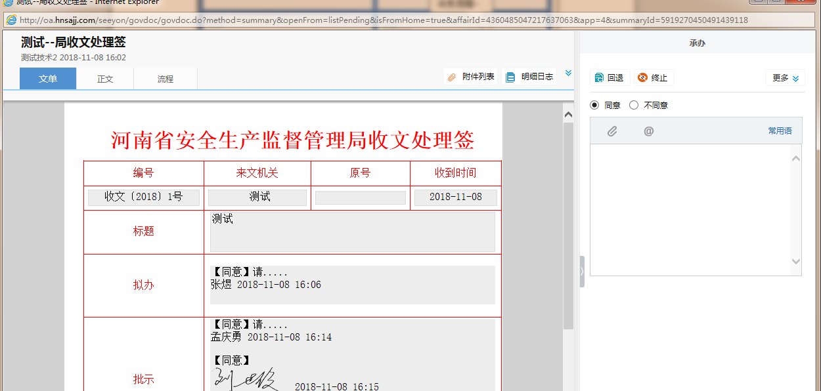
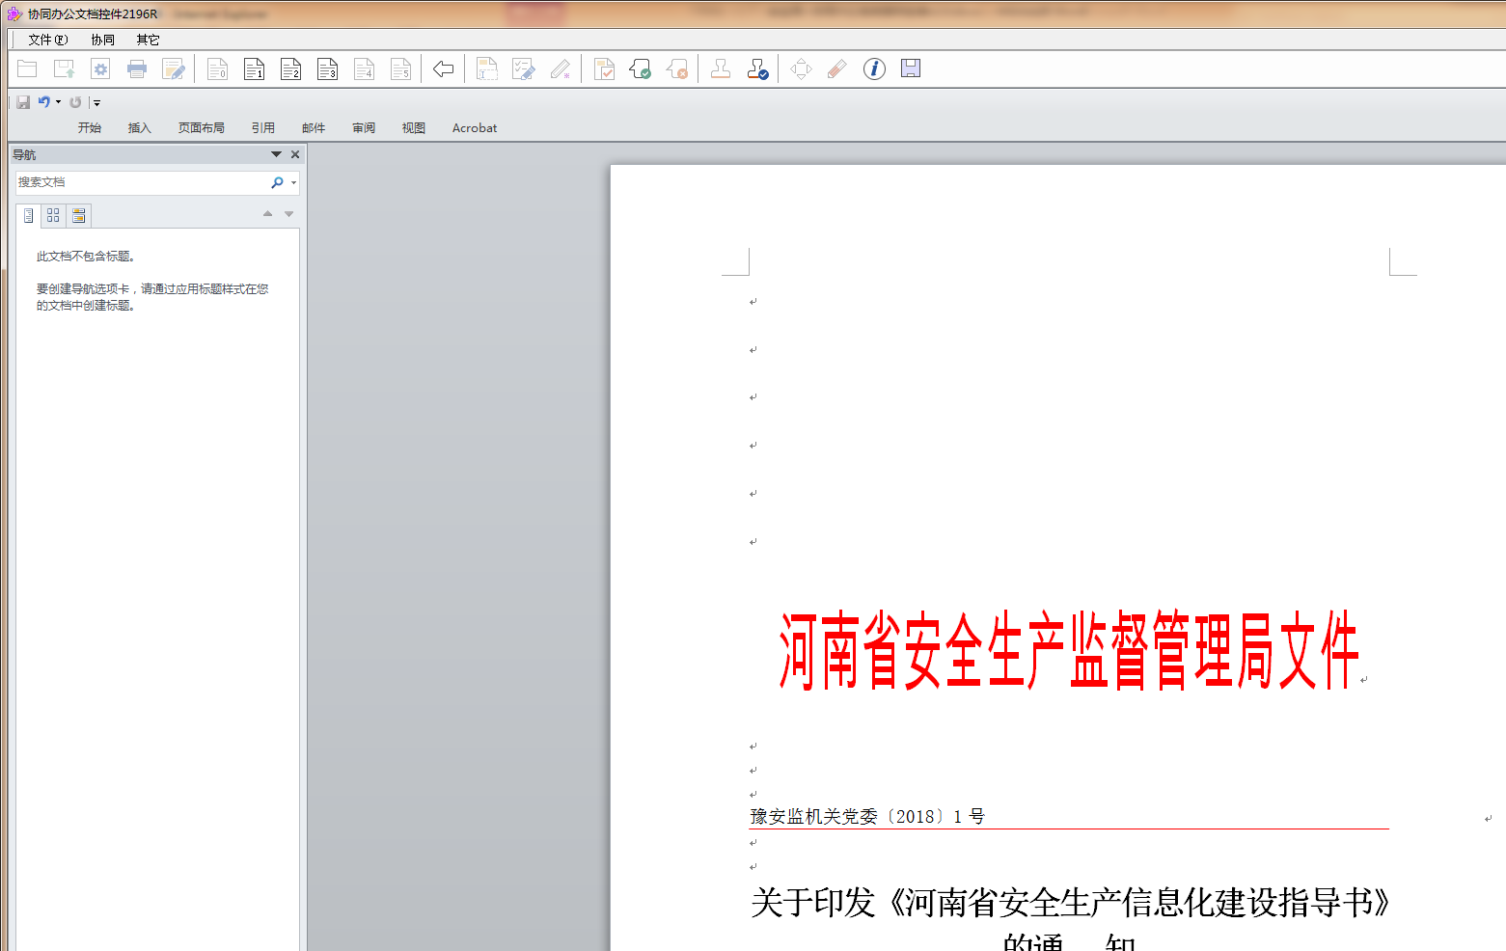

提交文件时请注意：可手动选择一个或多个处室承办、会签，也可直接选择“空节点（即跳过此步）”，
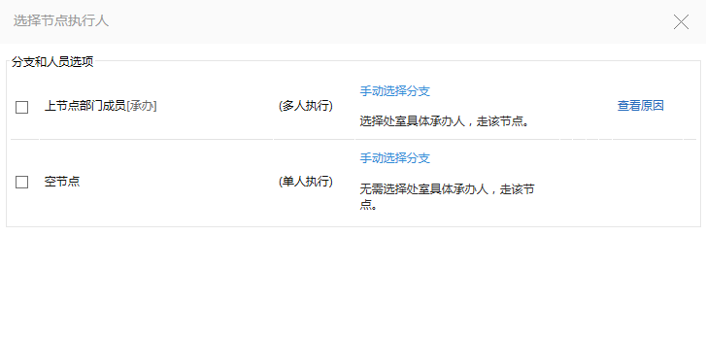

需要其他处室承办、会签时，请勾选执行人需要从以下列表进行手工选择。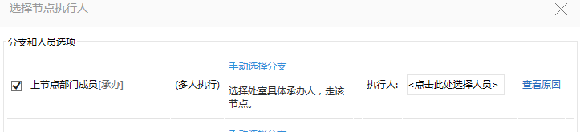
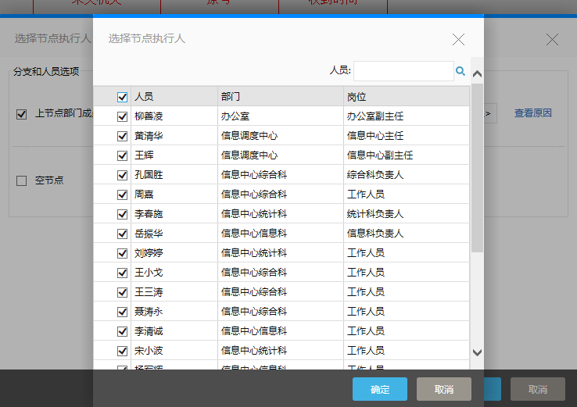
全选
不需要承办、会签时请勾选“空节点”，直接跳过此步。

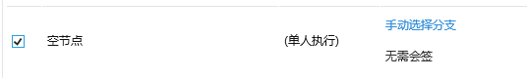

第四步：撤消/催办已发公文
在公文管理---发文管理“已发选项卡”中，可以看到当前已发文信息
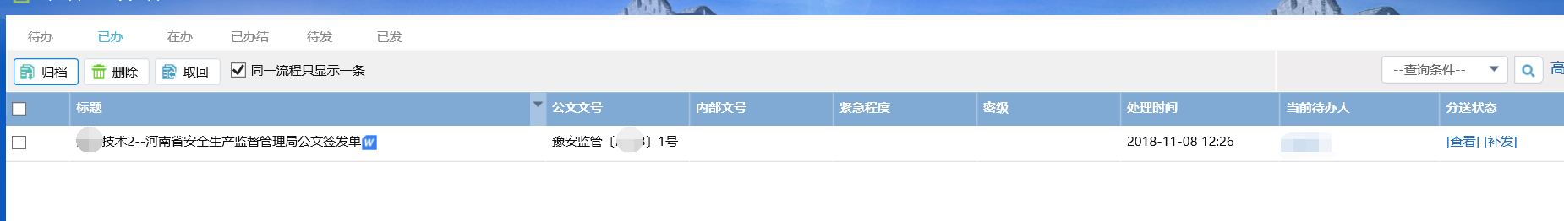
点击标题查看详细信息，若发出后，因内容错误等原因需修改，则可勾选某条流程信息，点击【撤销流程】收回流程在【待发】列表里再次编辑后发送。
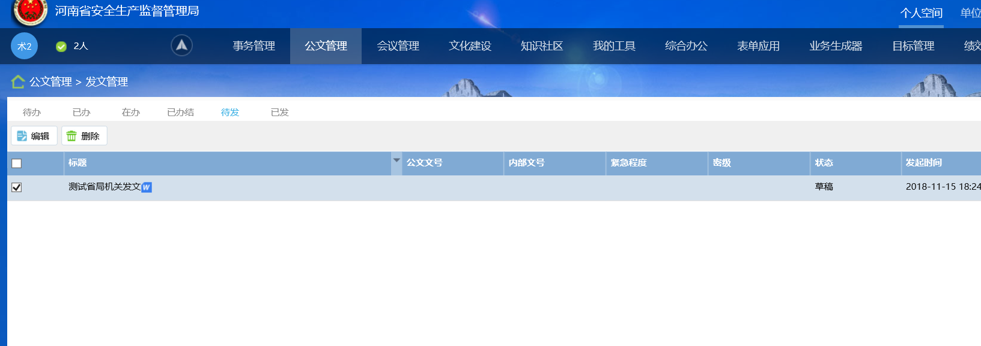
点击“编辑”，可进行再次编辑

打开后页面如下：
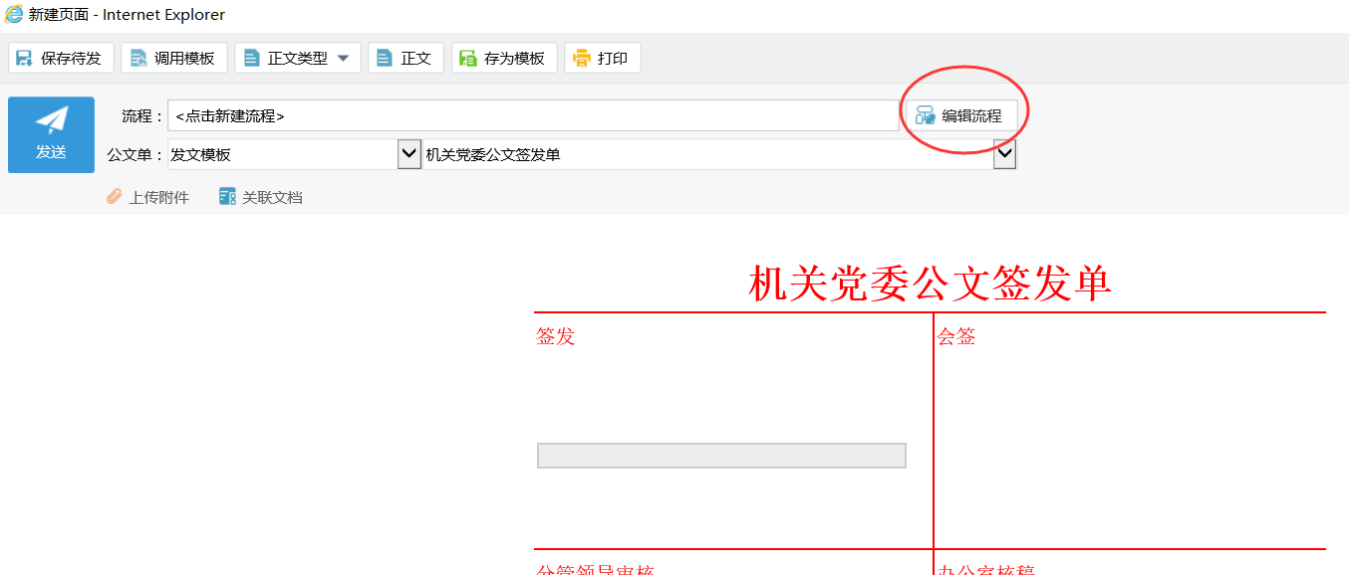
点击【流程】，可查看公文流转流程图。
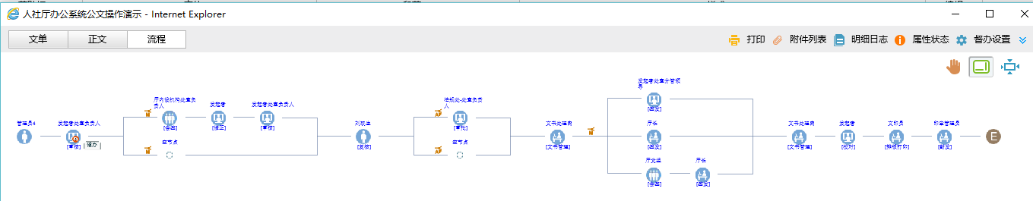

根据具体工作情况，对已收到但未办理人进行催办，
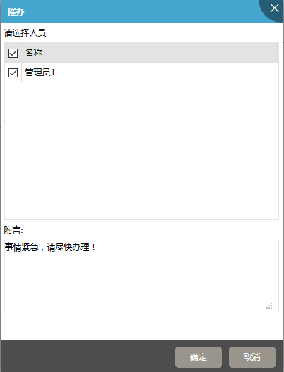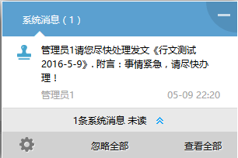
被催办人及时收到消息提醒
发起人、督办人

拟稿人提交后，系统会自动将公文推送到流程下一节点人员。

第五步：办文（审核、会签、签发）
在【个人空间】——【待办工作】里会显示当前账号需要处理的工作：
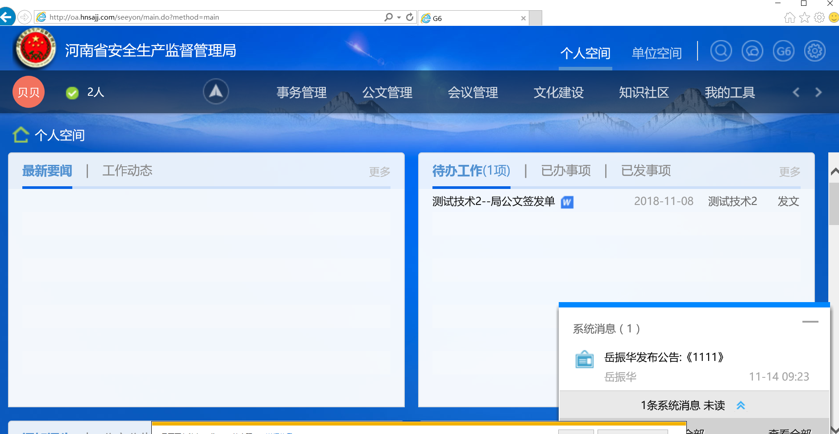
消息提醒
待办提醒

点击打开对应公文进行操作，在文档对应位置进行意见填写，可调用【常用语】。根据审批需要可选择【提交】、【回退】、【加签】、【转发】、【修改正文】等策略进行操作。具体操作策略含义见下一节定义说明。
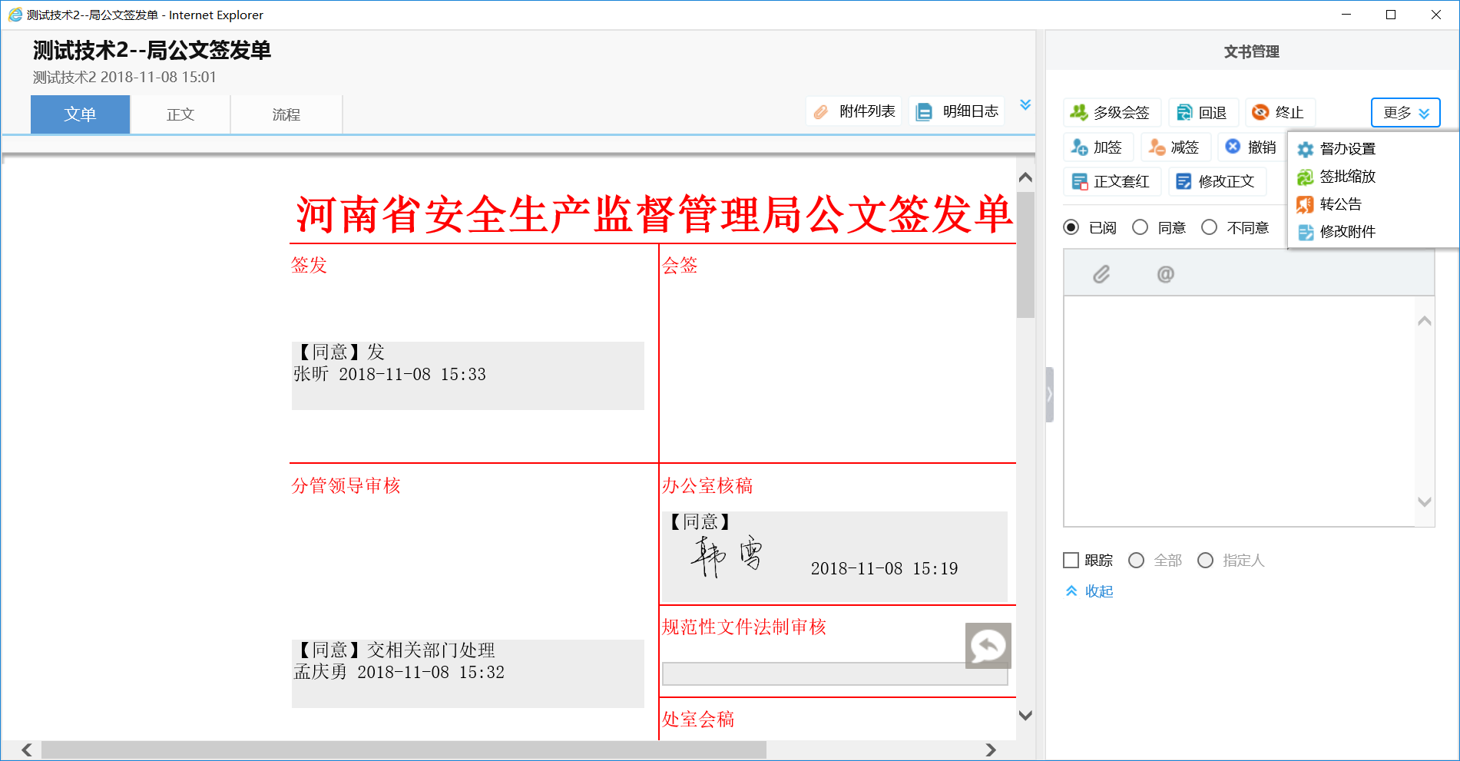
填写意见
多种处理策略
注:处理策略说明
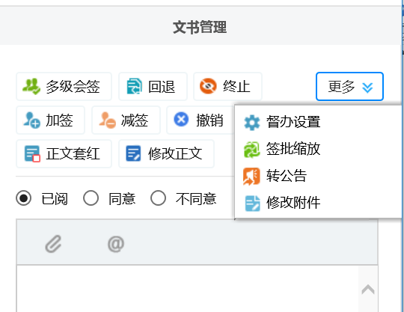
- 提交:即完成当前节点工作，送审下一节点；
- 暂存待办：表示收到此文件，正在办理中
- 回退：将文件退回到上一个节点办理人
- 加签：本人在处理此文件时，根据需要转由他人办理
- 转发：流程转发给他，新发起流程；
- 减签：本人在处理此文件时，取消后面未办理的人，
- 知会：本人在处理此文件时，增加他人知会或告知此文件，
- 修改正文：对“正文“内容进行修改；

第六步：编文号
在领导审批签发后，流程流转到【文书处理岗】处，进行给文号操作；选择【文号】
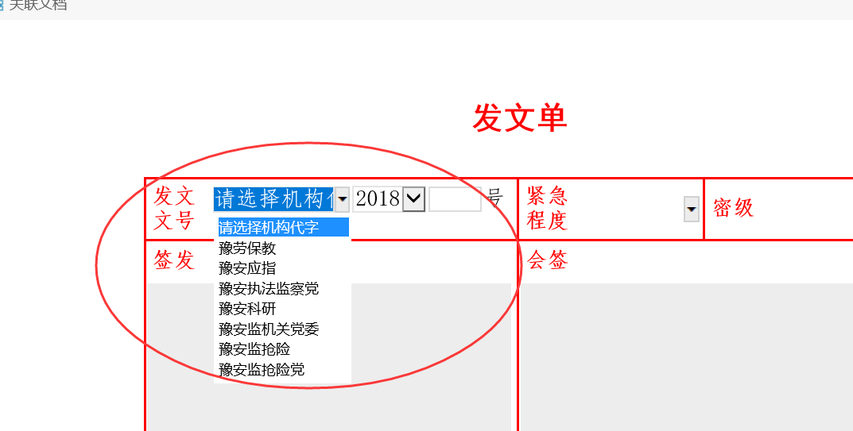

第七步：排版打印、正文套红
文印室，进行【正文套红】、【排版打印】：
点击“修改正文”按钮，打开正文，对正文格式进行修改：
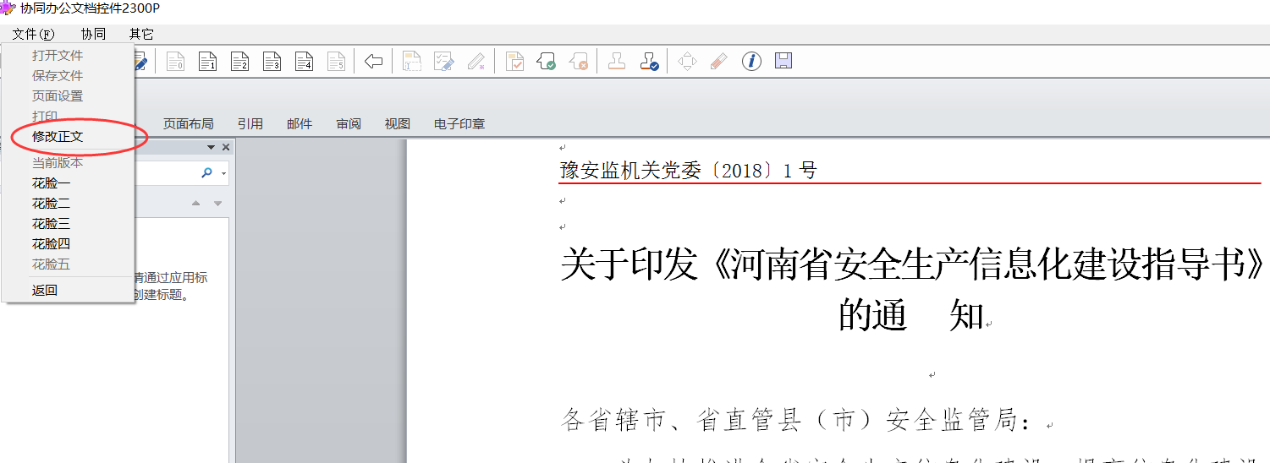
点击“正文套红”按钮，进行套红：
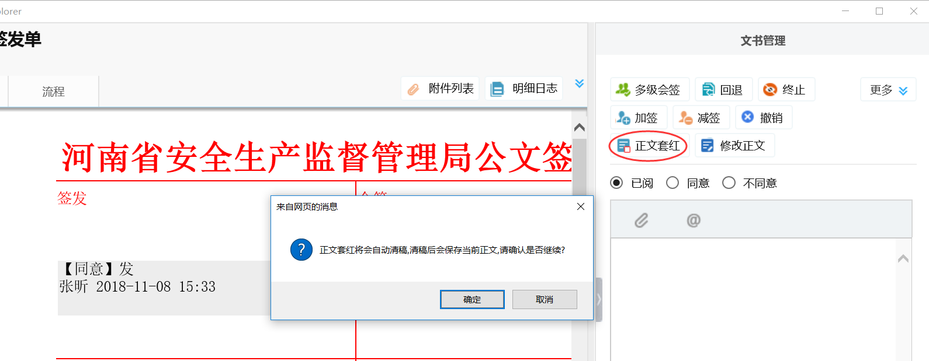
选择对应的《套红模板》
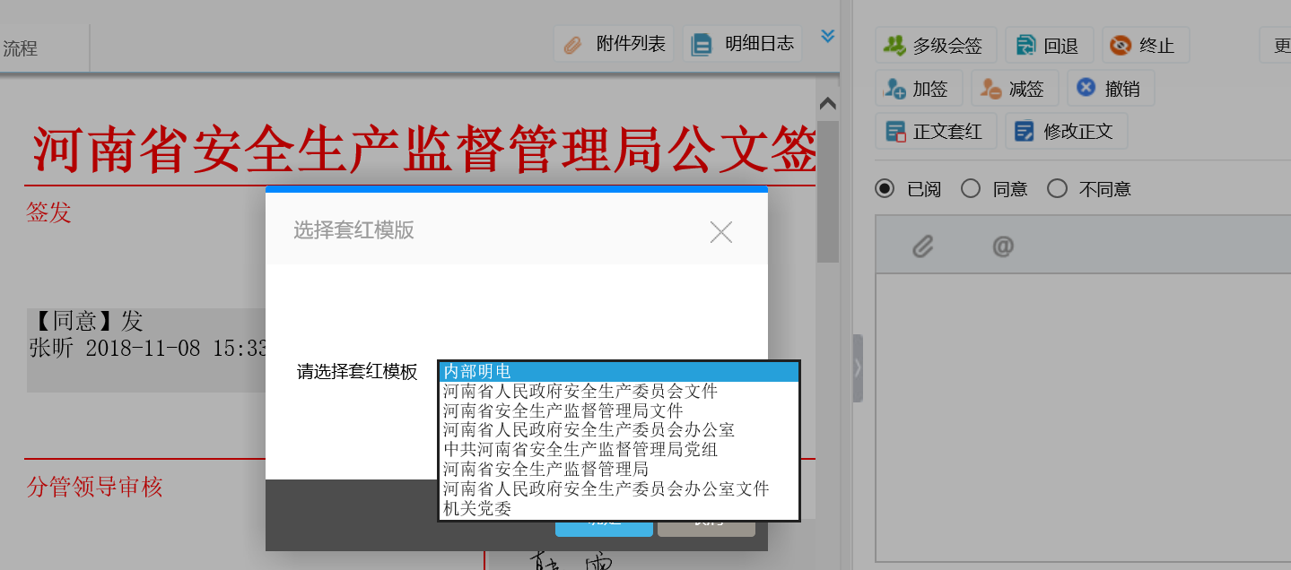

第八步：分送
公文单中各个主送单位在分送过后，即可分送至各地市部门及其他人-【传阅】
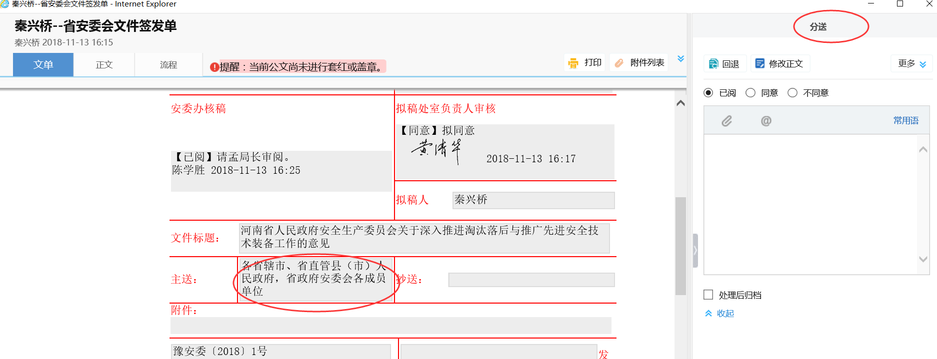

第九步：归档
公文发起默认有预归档目录；
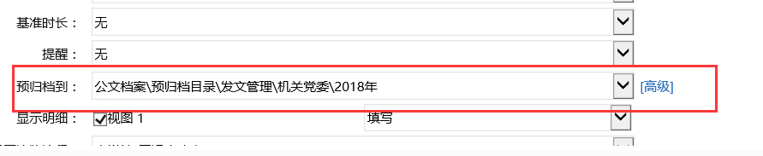 档案管理员也可手动进行文件归档操作：
勾选【处理后归档】——提交---选择【归档到】的具体目录
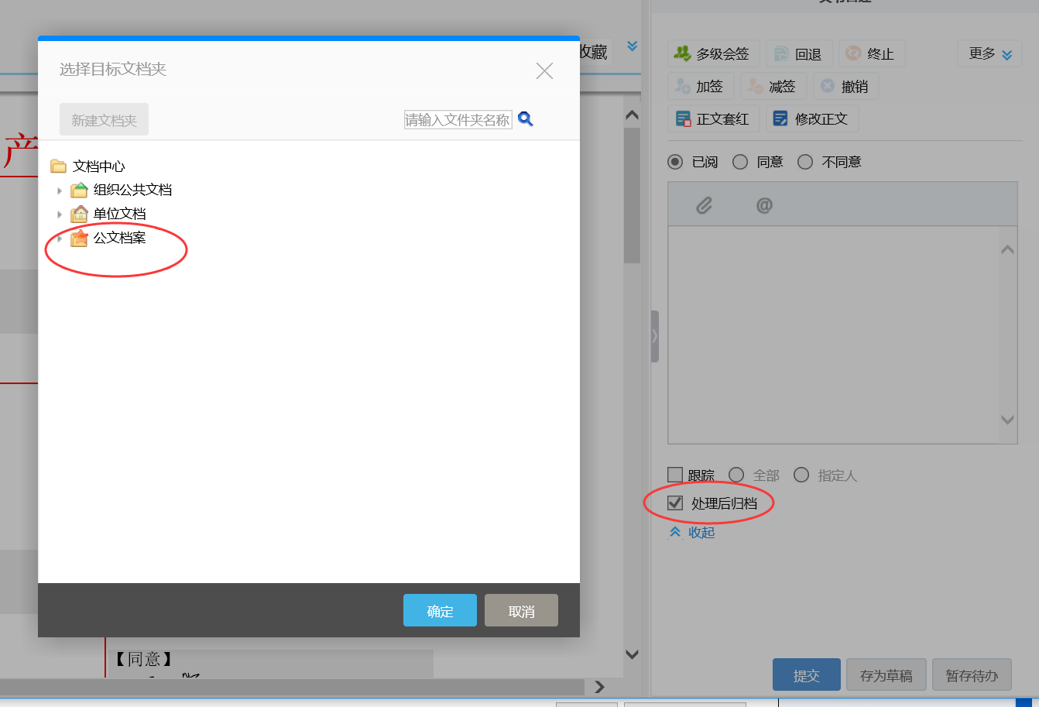

2. 收文处理签

第一步：来文登记
由办公室（收文负责人）对外部来文进行登记，电子版直接上传作为正文流转，纸质公文可扫描后上传作为正文。
正文支持WORD，PDF文档
在【我的模板】里找到《收文处理笺》，直接点击打开进行编辑填写
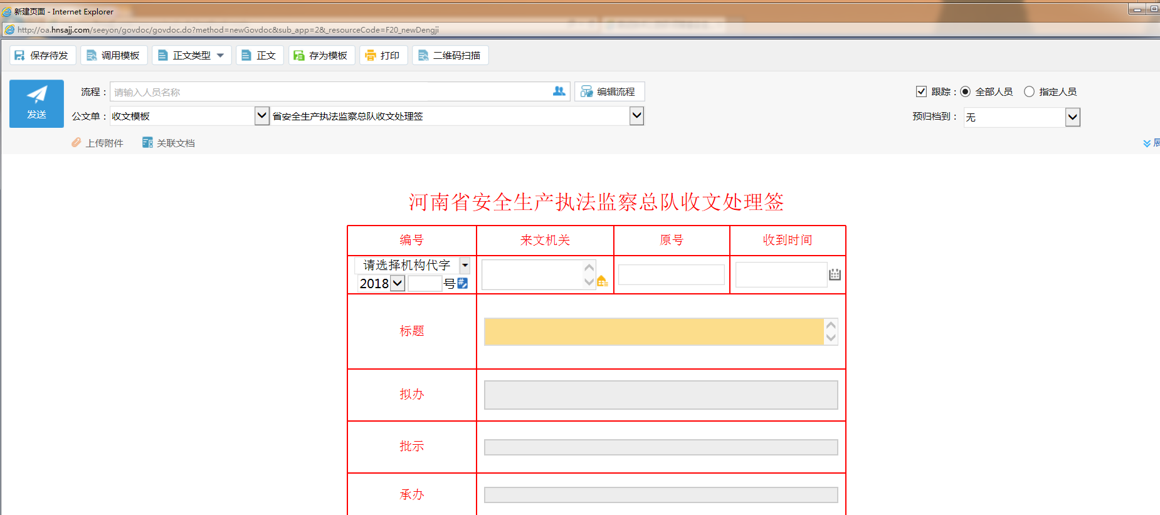

第二步：填写收文处理笺
填写相关的公文元素：来文编号、收到时间、来文机关、原号、标题等信息，登记后，提请办公室拟办；

第三步：收文正文编辑：
正文提供WORD和PDF等模式，根据收文文档类型，切换选择。正文上传操作方法：
1）切换所需的【正文类型】
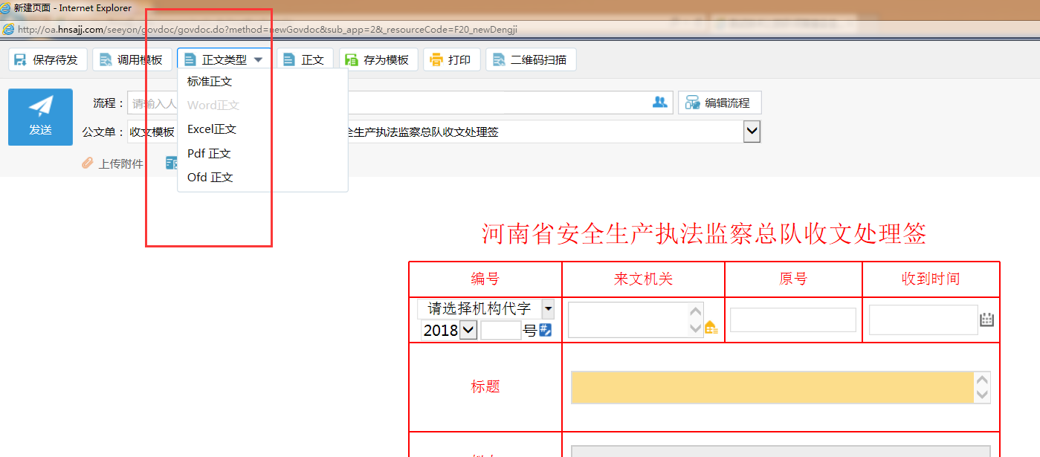
2) 点击【正文】按钮，进入编辑环境，可打开原有文件。

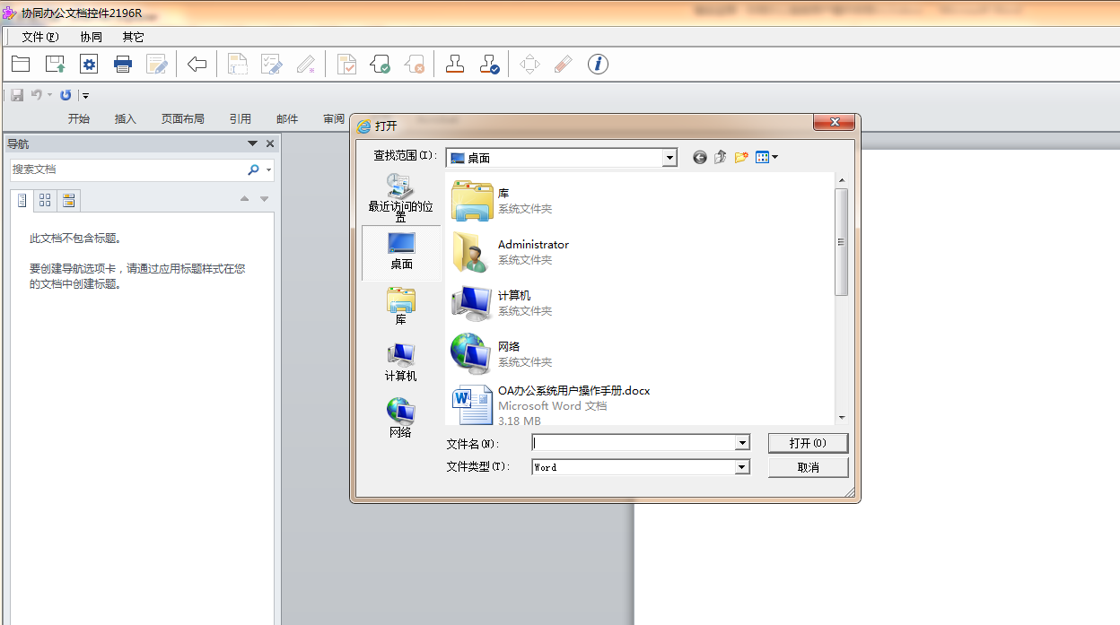

第四步：拟办意见
拟办意见
由办公室部门负责人，
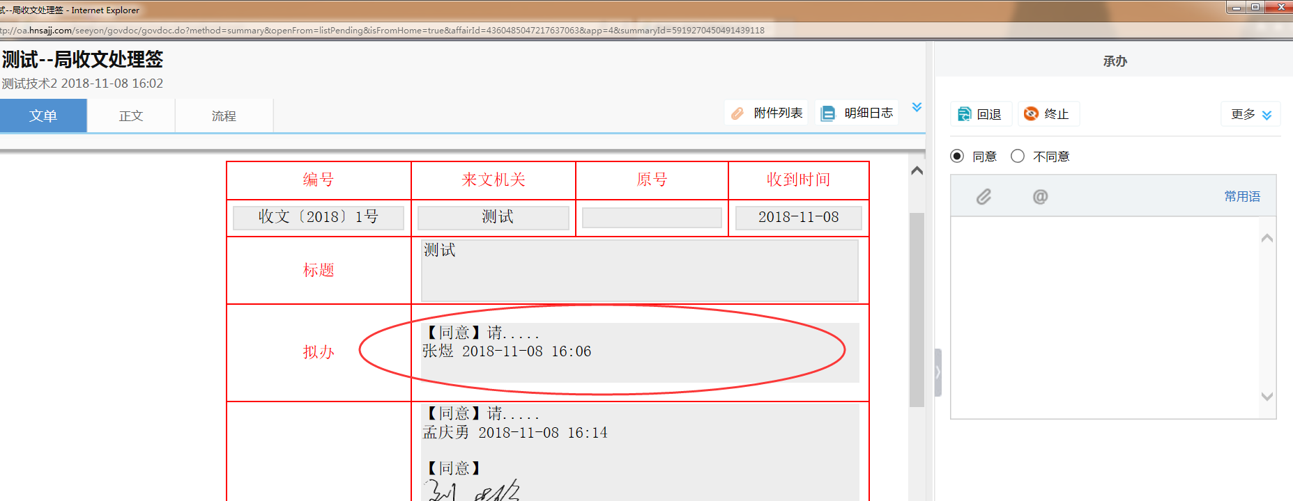

第五步：领导“批示”
领导批示意见，并指定相关人员阅办、承办。
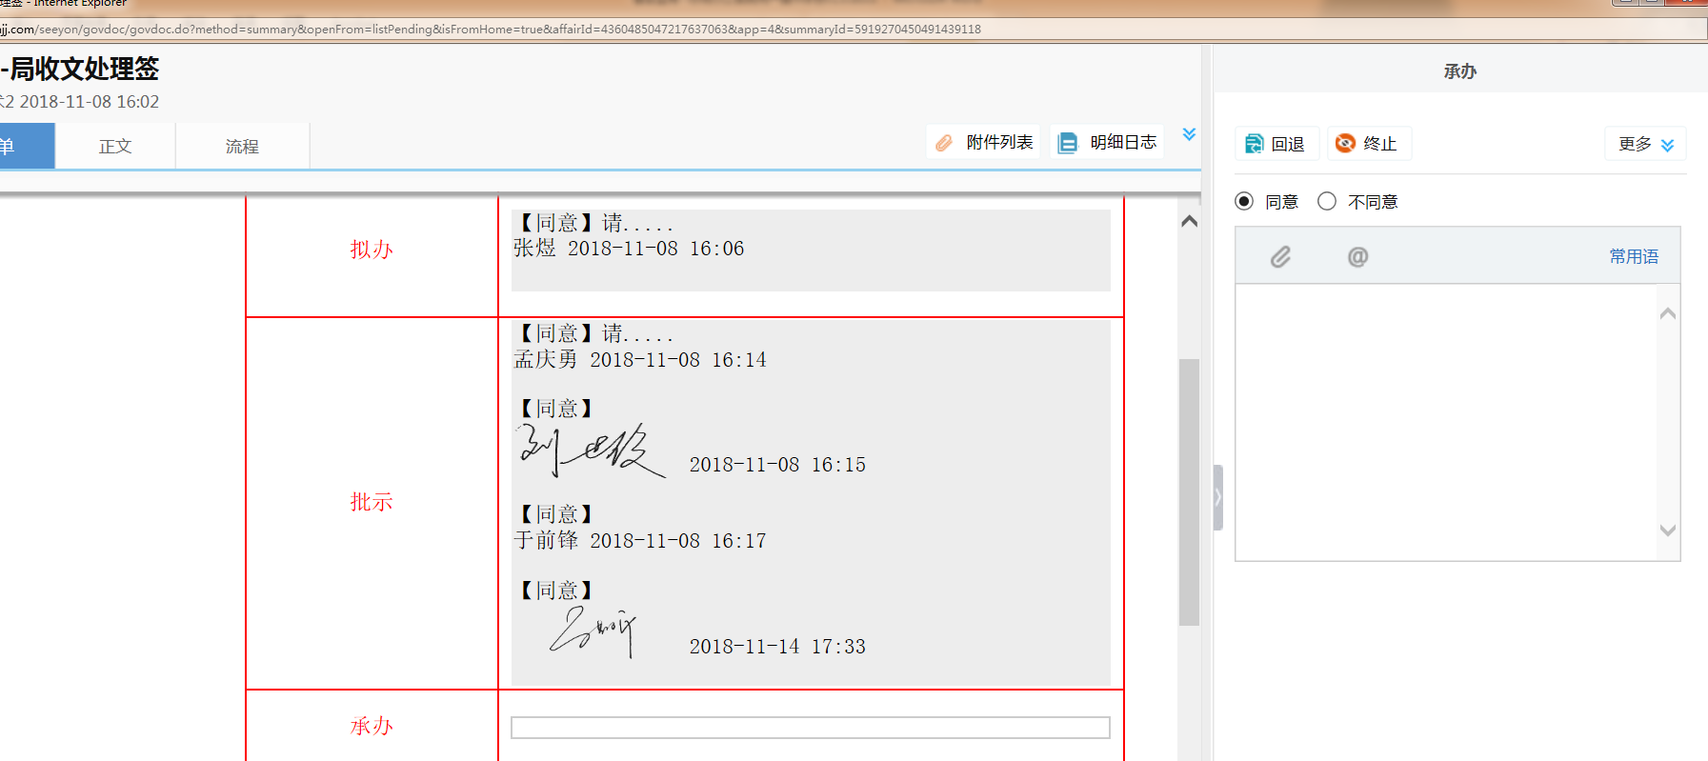
批示意见
拟办意见显示框

第六步：收文员第二次“督办”
根据领导批示内容，提请各业务处室或单位进行承办、阅办。
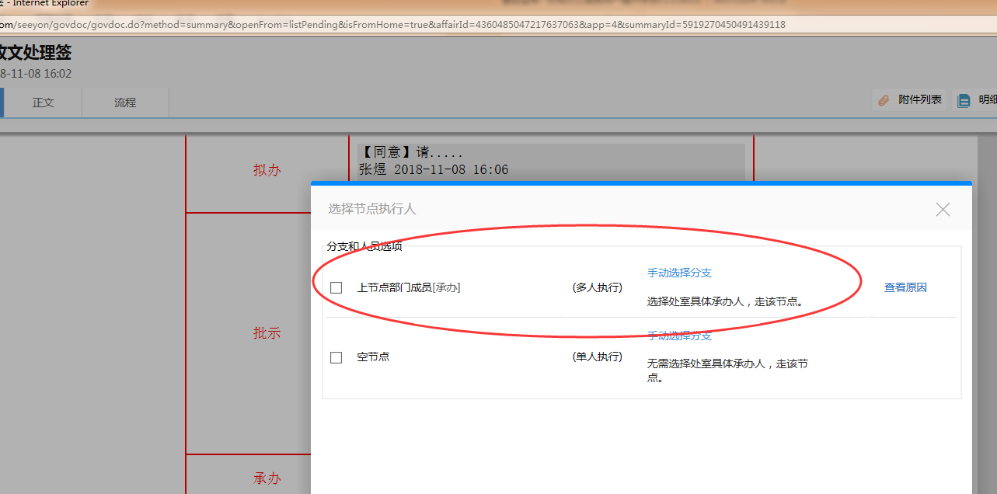
点击“提交按钮”后选择具体承办人员

第七步：承办、协办、阅办
承办意见
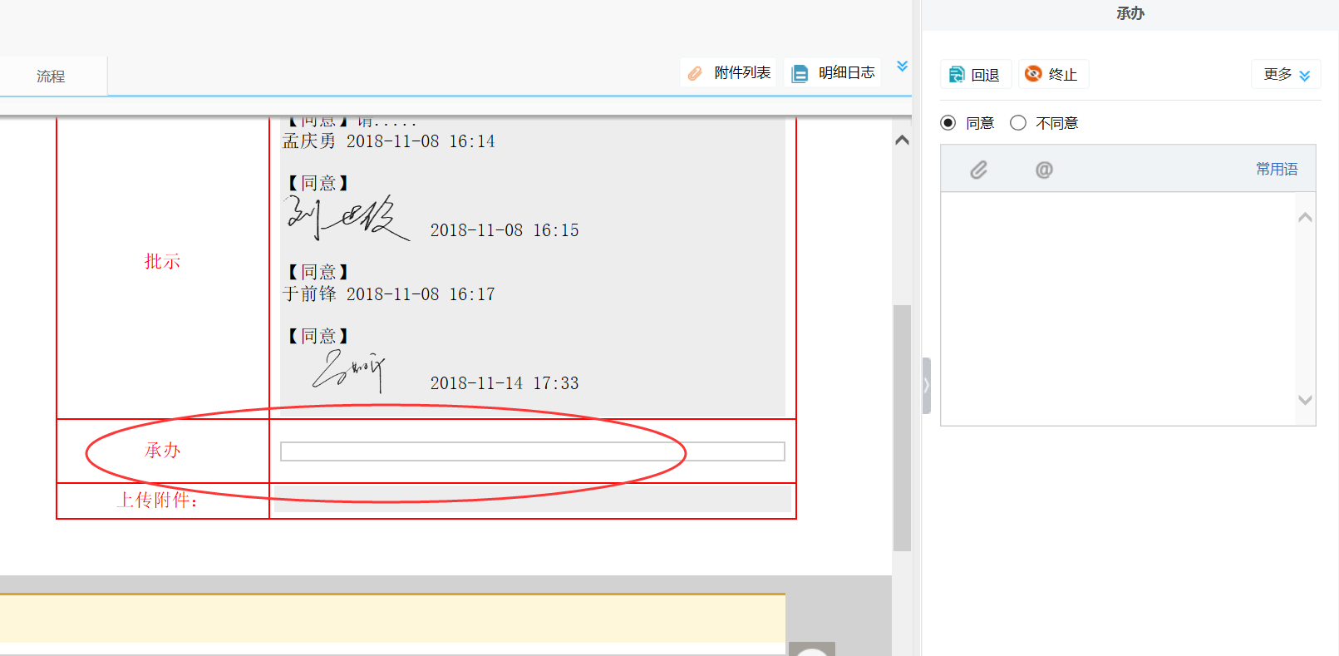
相关部门负责人承办、协办、阅办的过程中，根据需要可增加原流程中没有的相应的人员。
操作方法：找到操作策略【加签】按钮，点击，进入【加签界面】，选择人员、人员操作权限等内容。
“加签”操作中“设置节点权限”尤为重要，需要按照事务处理目的去增加人员，增加承办部门人员他的操作权限一般为“承办”，其他无关权限请不要选择，如（领导的“批示”、办公室的“拟办”……）
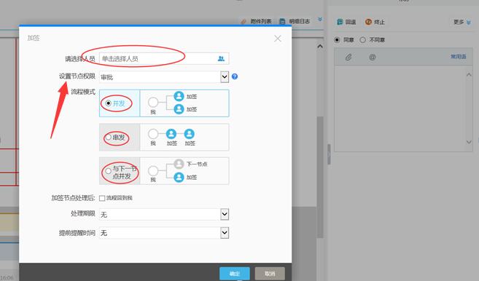

第八步：归档
公文发起默认有预归档目录；
档案管理员也可手动进行文件归档操作：
文书机要岗进行文件归档操作：
勾选【处理后归档】——提交---选择【归档到】的具体目录

地市在系统中直接收文要点

第一步：待办处理
由省局通过系统直接下发的文件，会在地市收文相关人员“待办工作”中体现，如下图：
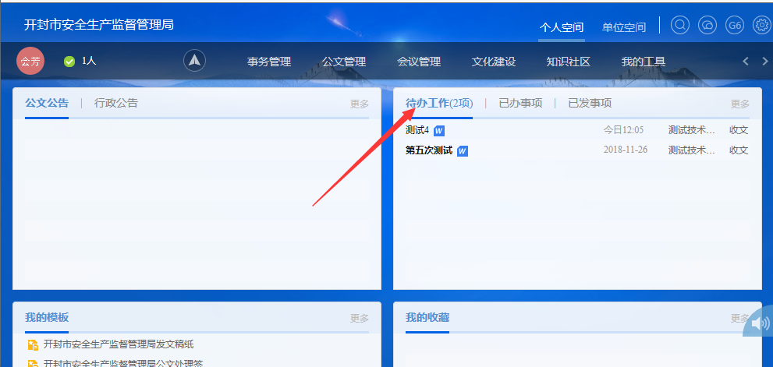

地市收文相关人员点击“待办工作”事项，会出现公文“签收单”，此文单中附带来文“正文”、“流程”如下图：
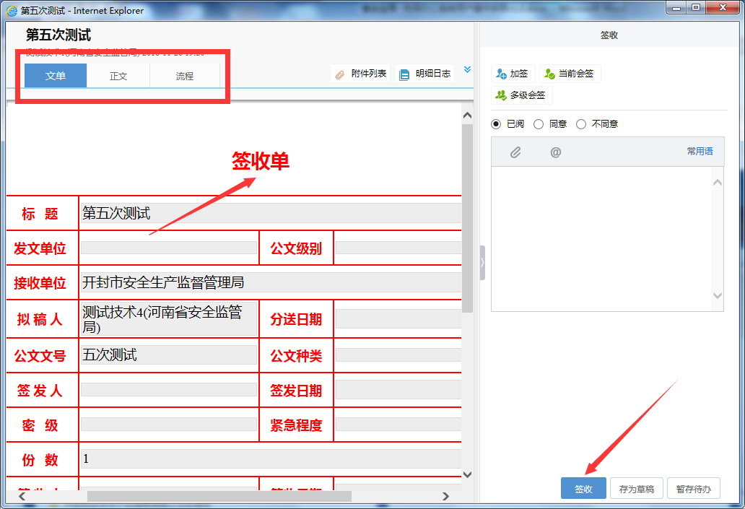

“签收单”流程，如下图，用户首先点击“签收”、系统会弹出选择单位“分办”人员，根据实际情况选择人员：

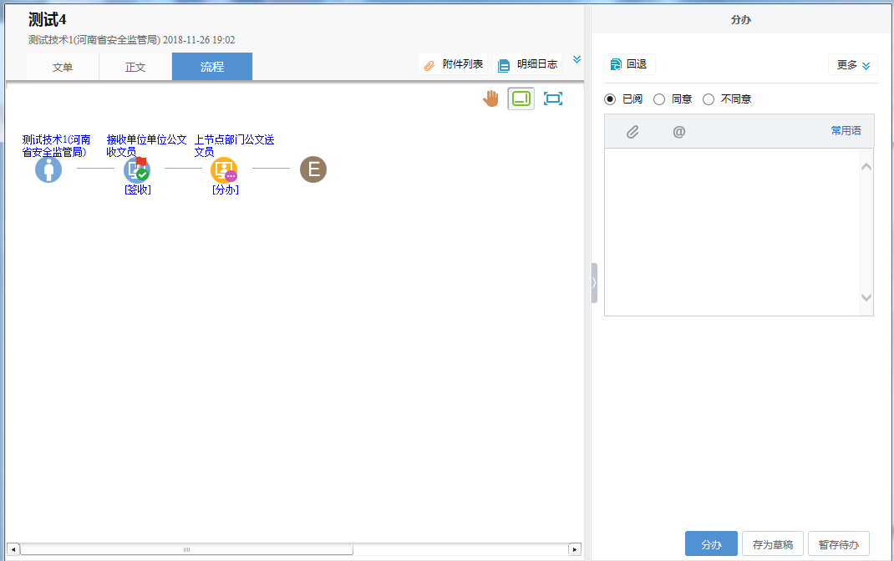

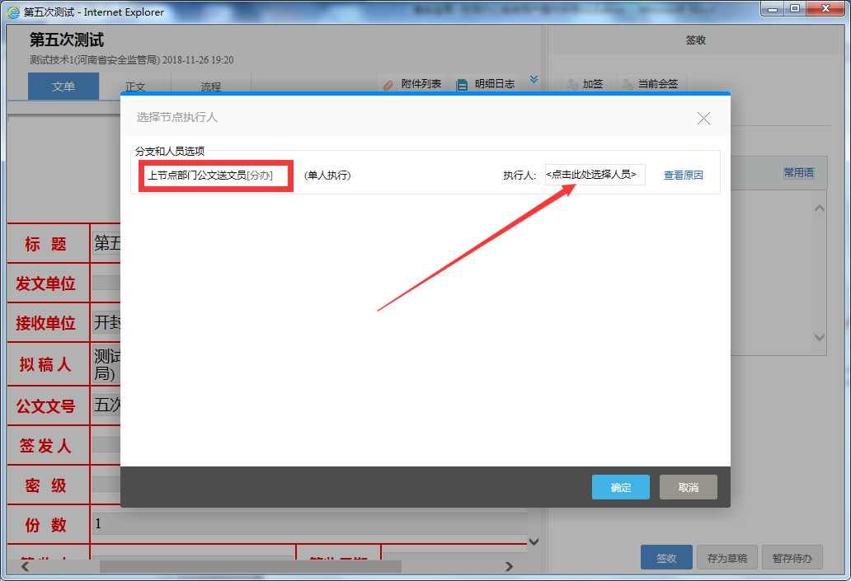

第二步：分办处理
负责单位收文“分办”的人员在个人待办中会出现待办消息
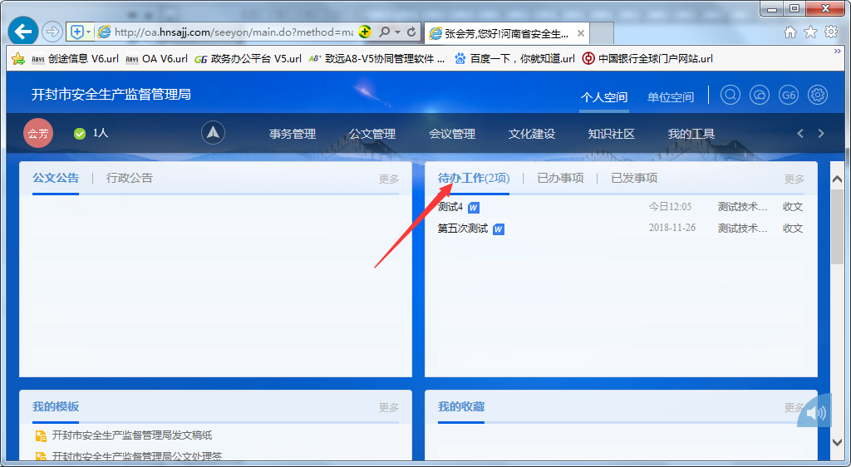

点击相关收文分办的代办工作，对应可以看到“文单、正文、流程”点击分办即可转为内部收文：
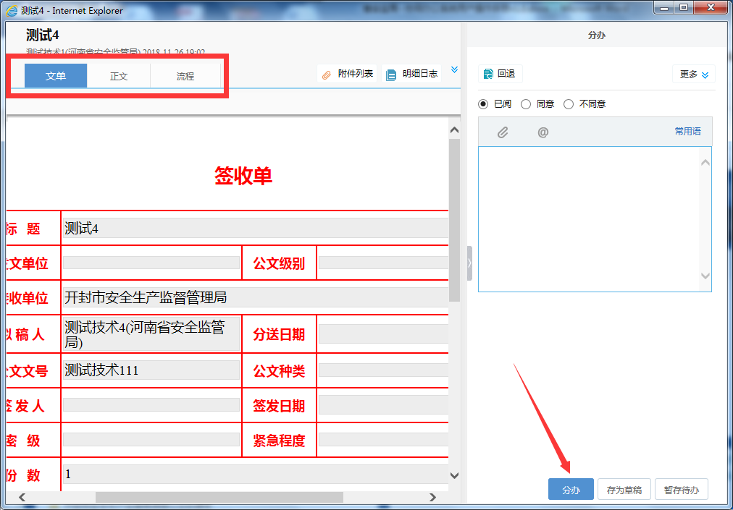

转内部收文过程：点击分办——收文模板——对应收文文单，即可转为内部收文程序
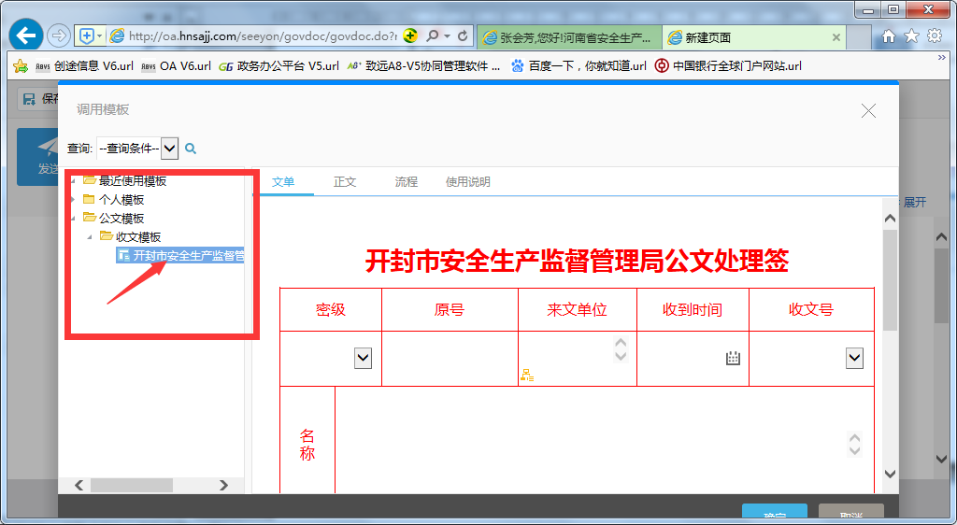

文化建设-（公告新闻）
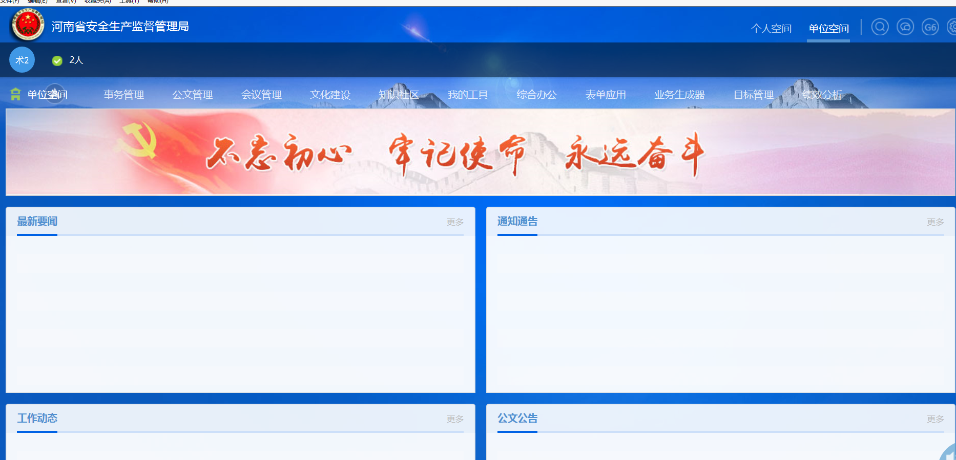
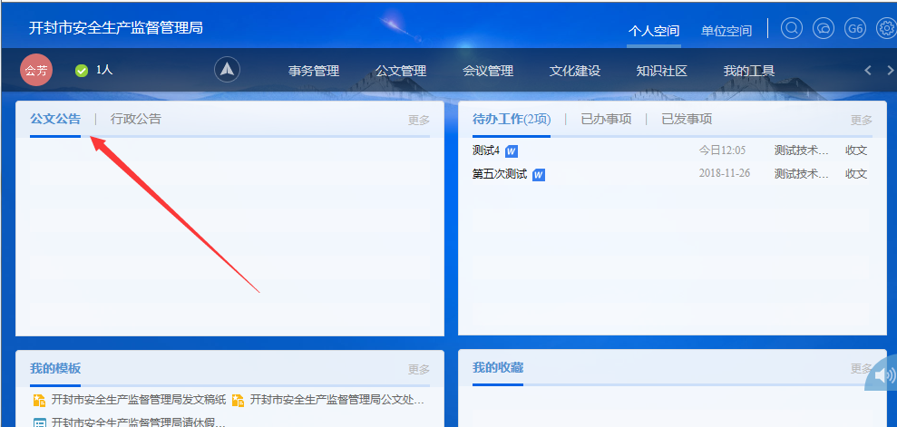

四、安装手机端

1.移动端APP
①下载方法：
方法一：打开浏览器（使用IE、360浏览器兼容模式）在地址栏输入http://oa.hnsajj.com/seeyon/index.jsp进入下图所示界面。点击图示右上角；
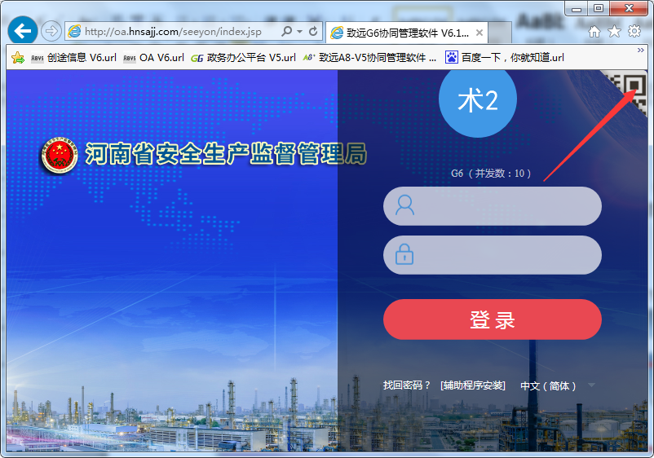
在打开的界面中微信扫描图示二维码。
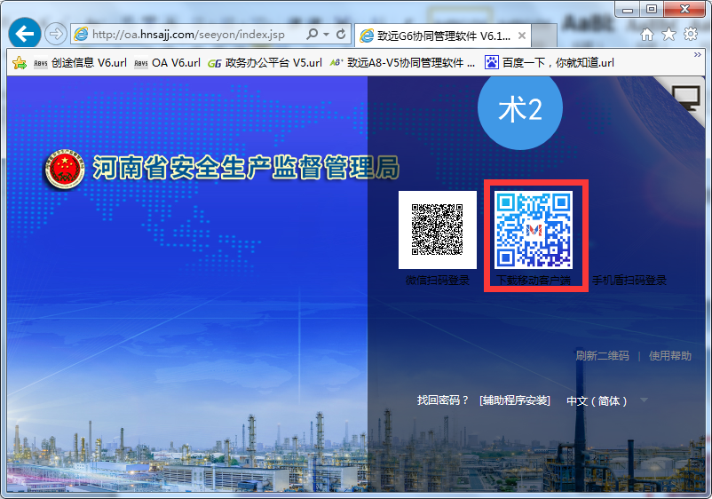

方法二：在移动设备浏览器中输入m3gov.seeyon.com ,或直接扫码点击下载即可；

方法三：苹果设备在苹果商城（App Store）中搜索“致远移动政务” 下载如下图，点击下载即可；
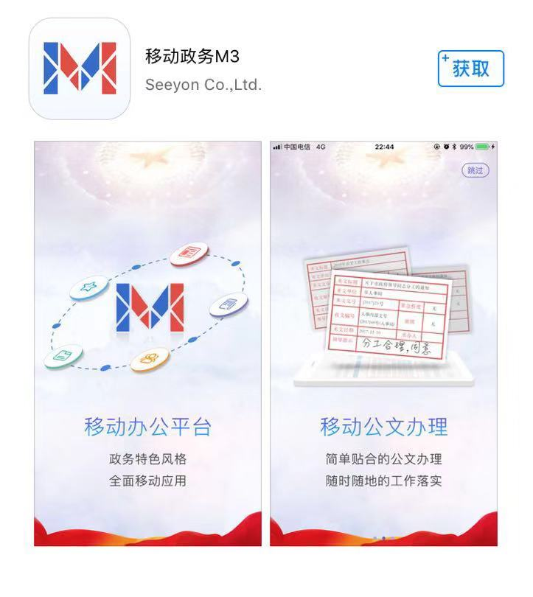
- .下载界面
在扫描进入的界面（如图2-3-1）中根据提示点击右上角，选择在浏览器（根据手机情况选择）中打开（如图2-3-1），得到（图2-3-2）界面，点击立即下载，进入（图2-3-3）界面，根据手机系统类型选择对应版本下载安装即可。
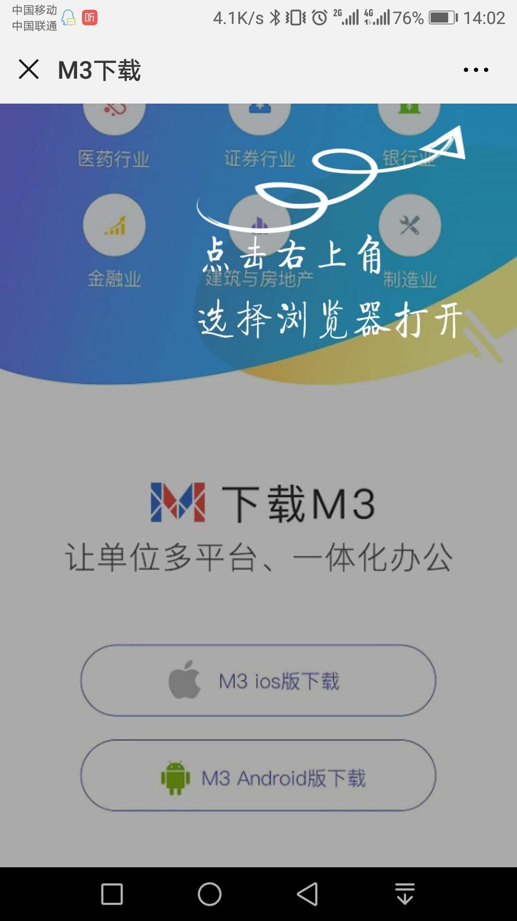
图2-3-1 图2-3-2
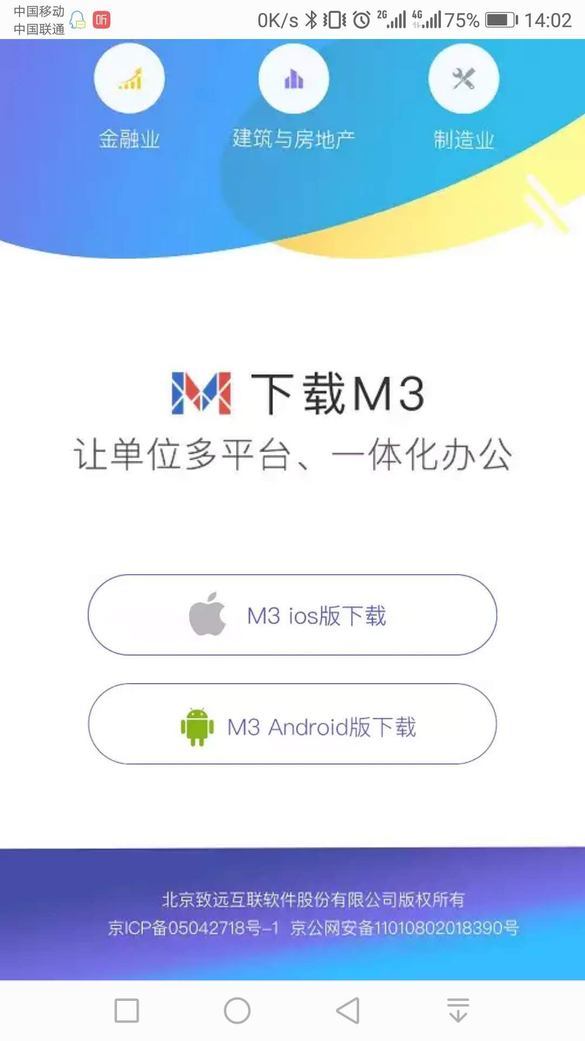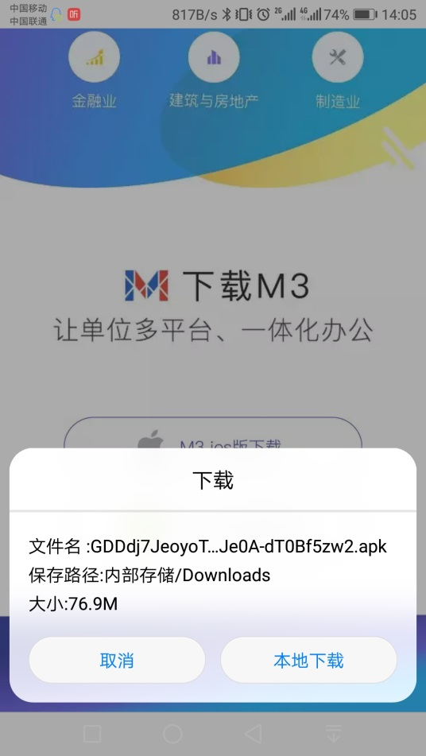
图2-3-3 图2-3-4

③.安装中应充分信任该程序，勾选红框内容。
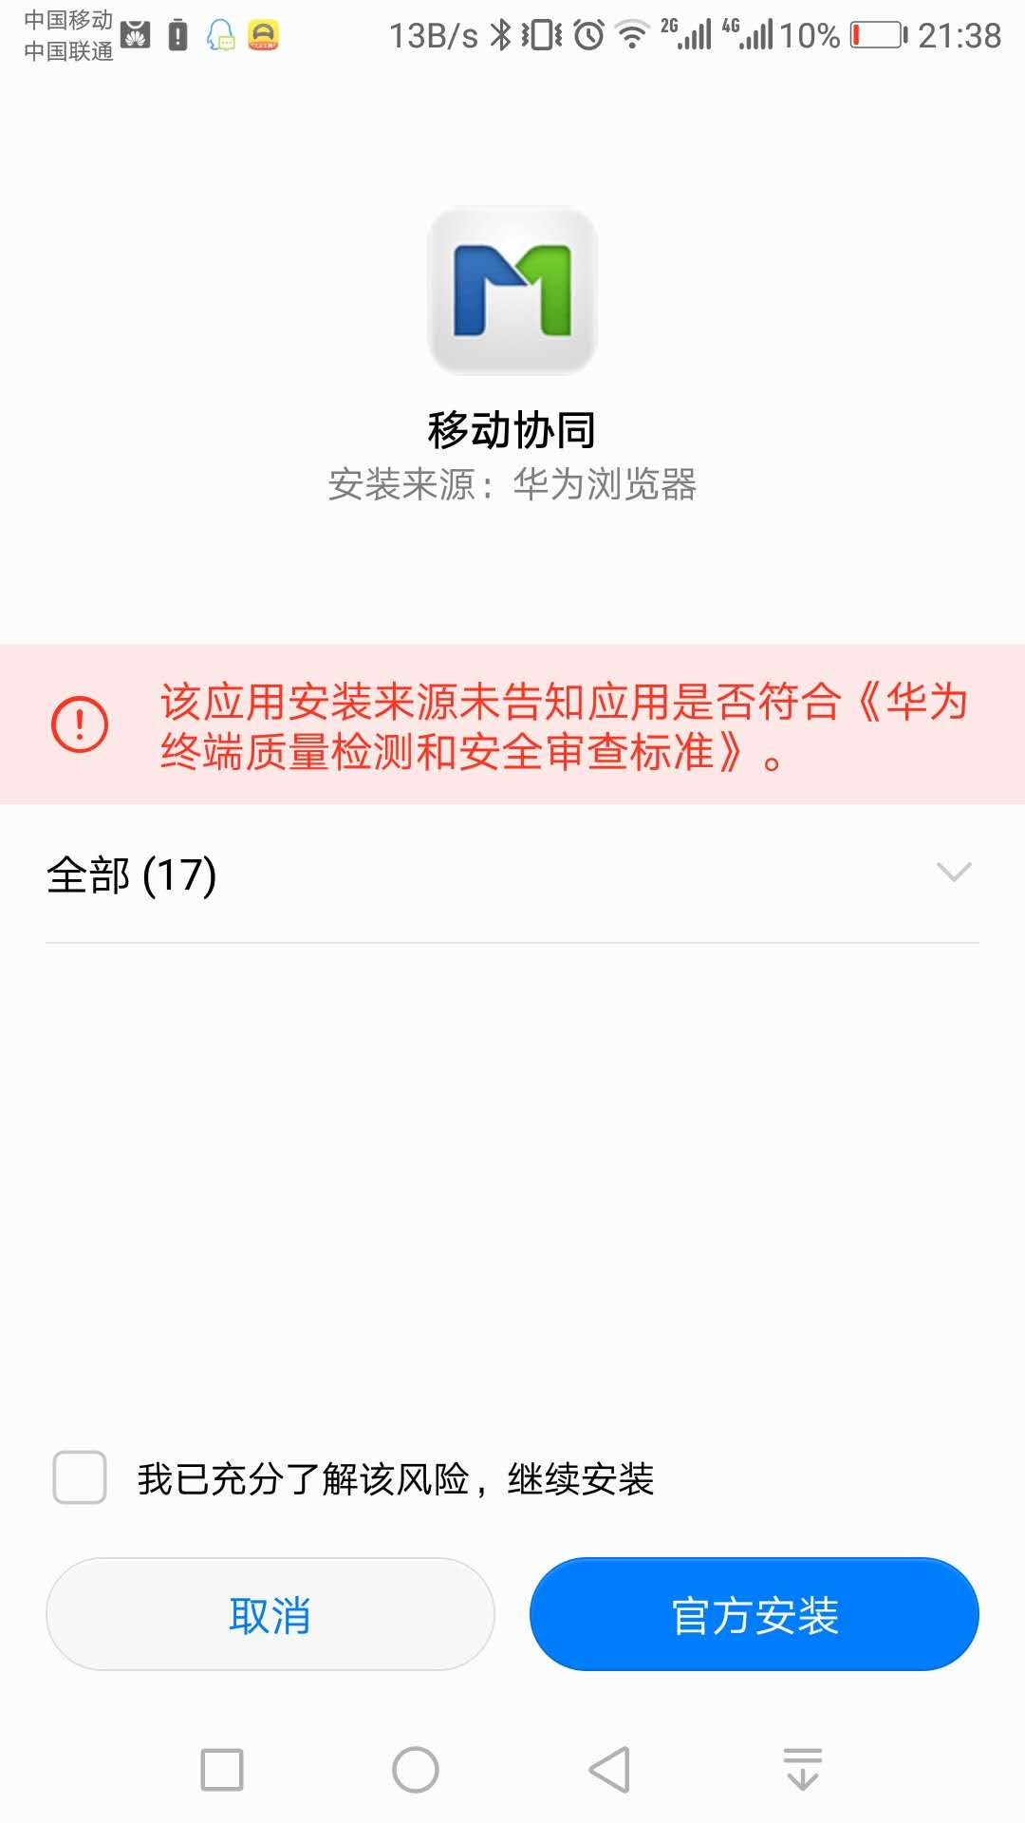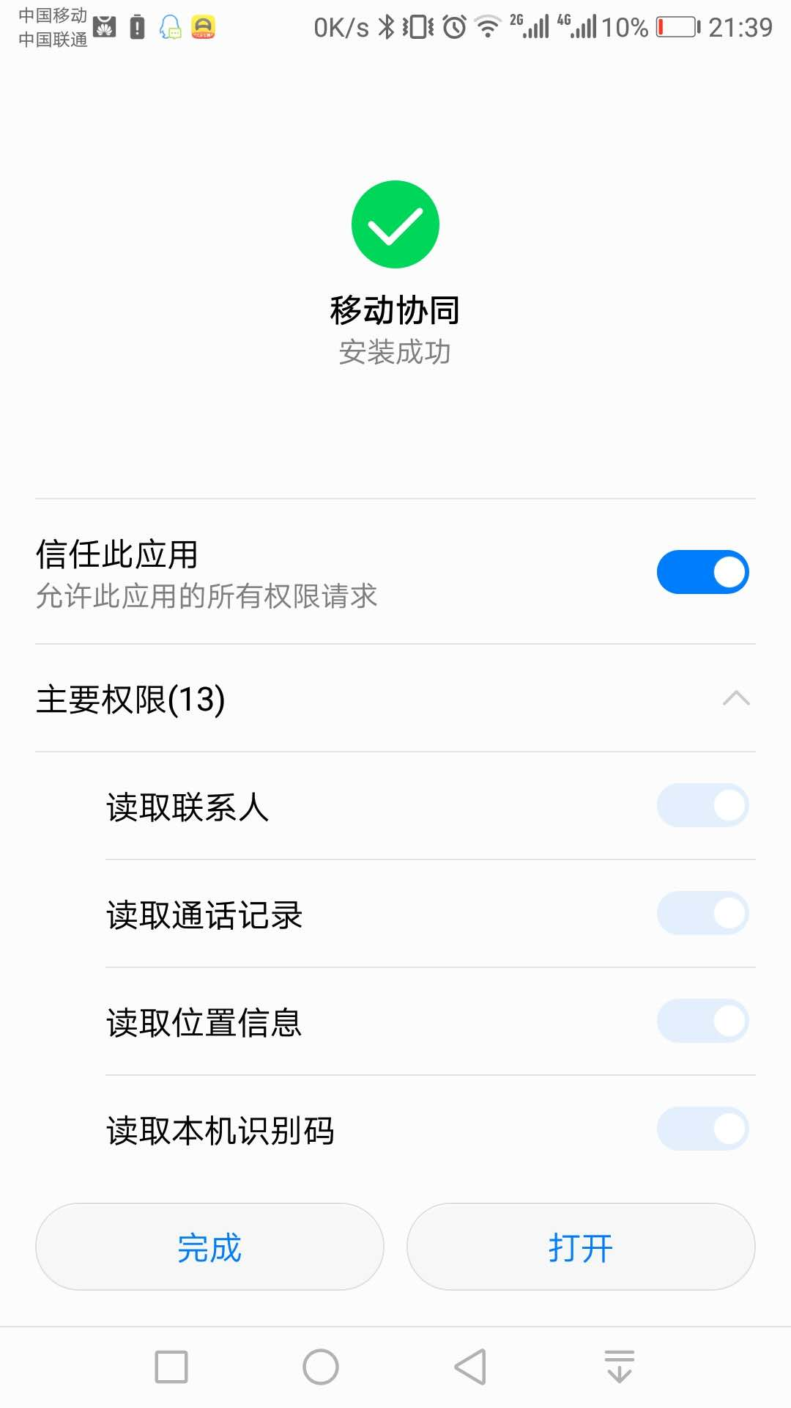

移动端地址绑定及登录方法：
①.安装完成后手机桌面出现对应图标，如有提示按照提示操作即可。
地址：oa.hnsajj.com
端口：9999
保存后登录即可，用户名、密码（默认123456）同PC端。

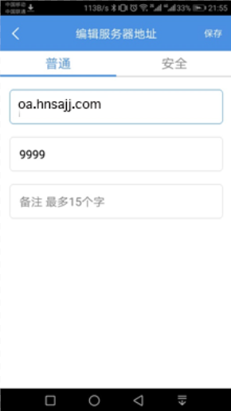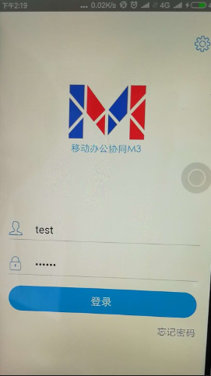

注意！！
苹果设备如果在苹果商城（App Store）中搜索“致远移动政务”下载如下图：

2.微信-微协同

--1.微信绑定微协同
前提条件个人微信已关注河南省安全监管局企业微信号，
在企业号里面找到“微协同”点开，在“微协同”最下边点微协同弹出（第一次登陆需绑定）
系统绑定如图地址：http://oa.hnsajj.com 端口：80；用户名密码就是OA的登陆名及密码；
如图：
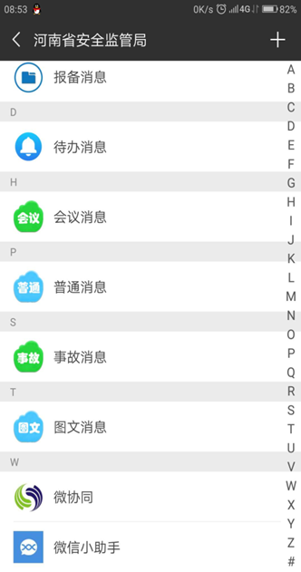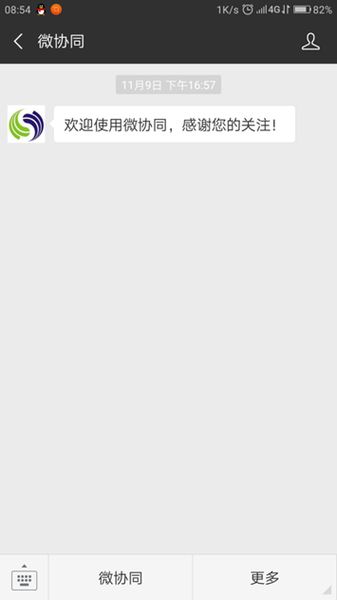
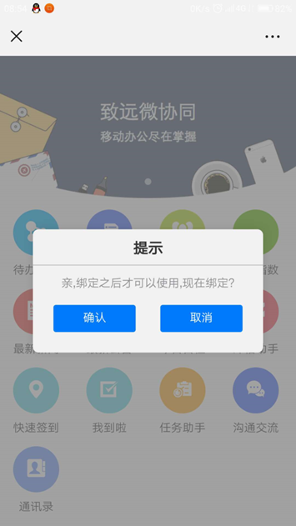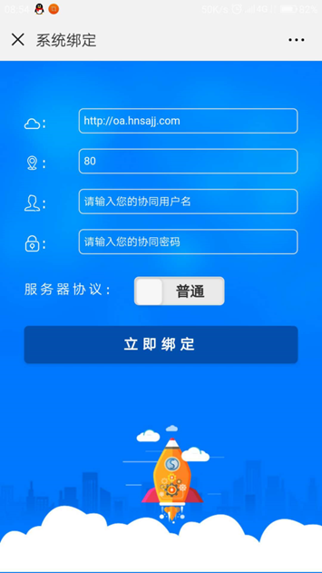

五、安装客户端

1.致信安装
①、插件安装见“一”有说明插件安装步骤；
在选择安装插件选项页有致信（PC版）点击安装。
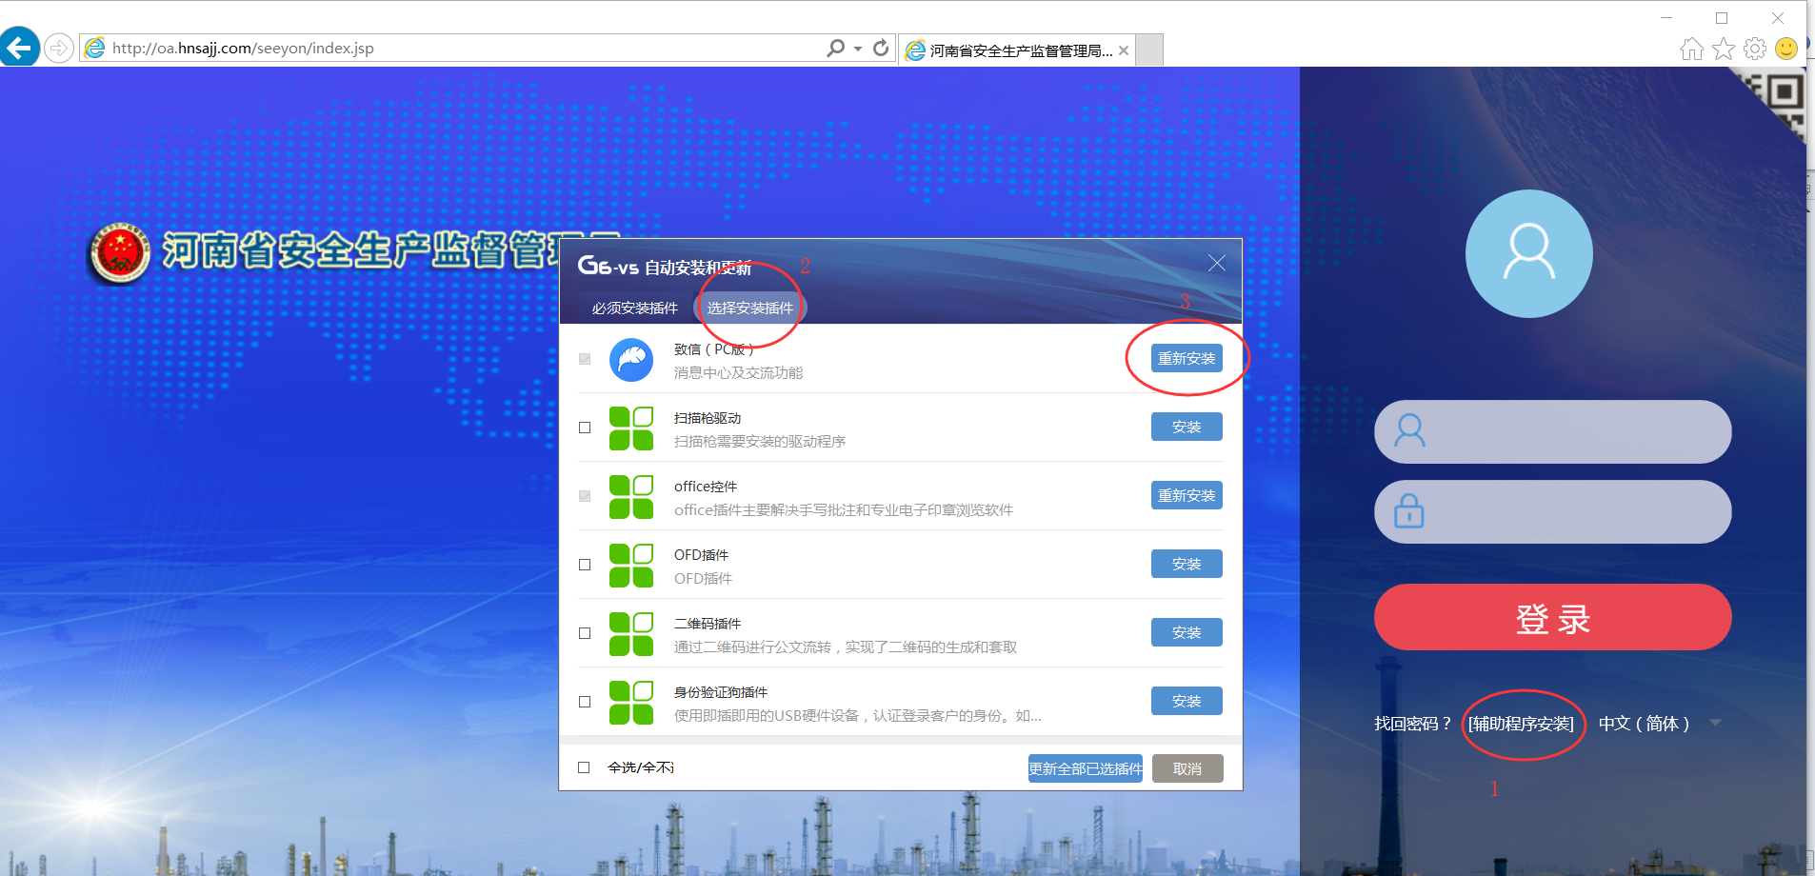

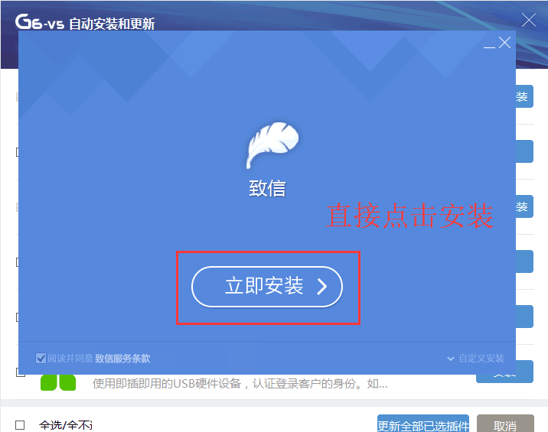

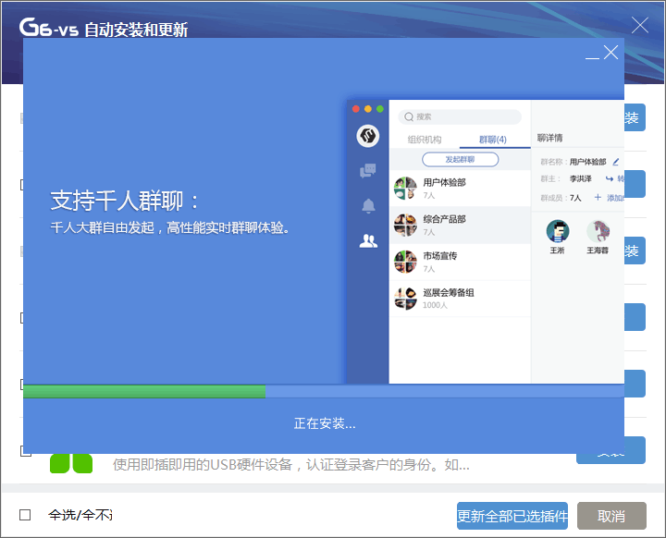

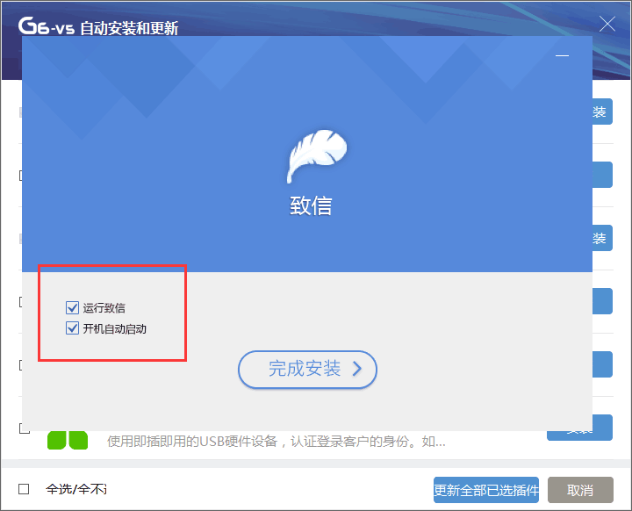
勾选开机自动启动不用每次重复登录。

首次登录先点击配置服务器地址
协同服务器IP：oa.hnsajj.com
协同端口：80
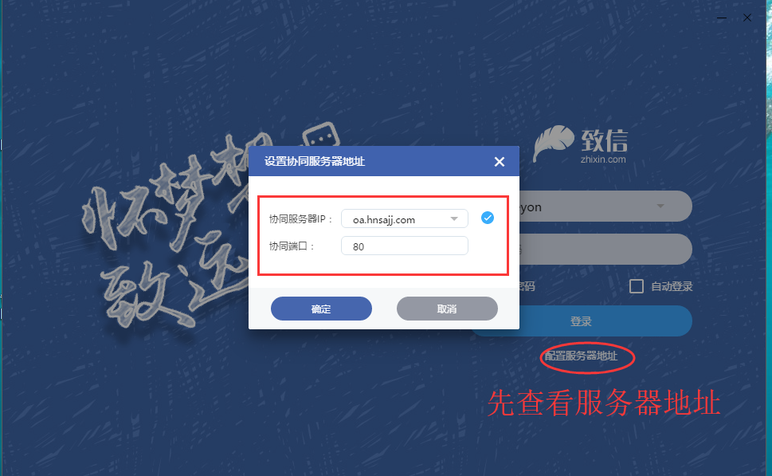
勾选记住密码及自动登录方便使用；
